

YILDIZ TEKNİK ÜNİVERSİTESİ

ELEKTRİK-ELEKTRONİK FAKÜLTESİ

BİLGİSAYAR MÜHENDİSLİĞİ BÖLÜMÜ

BİLGİSAYAR PROJESİ

Mezun Bilgi Sistemi

Proje Yöneticisi: Arş.Gör.M.Amaç GÜVENSAN

Proje Grubu:

09011003 Orçun ÜLGEN

İstanbul, 2013

© Bu projenin bütün hakları Yıldız Teknik Üniversitesi Bilgisayar Mühendisliği Bölümü’ne aittir.

İÇİNDEKİLER

KISALTMA LİSTESİ iv

ŞEKİL LİSTESİ v

TABLO LİSTESİ ix

ÖNSÖZ x

ÖZET xi

ABSTRACT xii

1. GİRİŞ 1

2. ÖN İNCELEME 2

2.1. Mevcut Sistemin Yapısı 2

2.2. Önerilen Sistemin Yapısı 2

3. FİZİBİLİTE 3

3.1. Teknik Fizibilite 3

3.2. Zaman Fizibilitesi 5

3.3. Yasal Fizibilite 5

3.4. Ekonomik Fizibilite 5

4. SİSTEM ANALİZİ 8

5. SİSTEM TASARIMI 30

5.1. Yazılım Tasarımı 30

5.2. Veritabanı Tasarımı 30

5.3. Girdi-Çıktı Tasarımı 46

6. UYGULAMA 47

7. SONUÇ 58

KAYNAKLAR 59

EKLER 60

ÖZGEÇMİŞ 61

KISALTMA LİSTESİ

HTML Hyper Text Markup Language

XHTML Extensible Hyper Text Markup Language

XML Extensible Markup Language

CSS Cascading Style Sheets

JS Javascript

JSP Java Server Pages

JSF Java Server Faces

MVC Model-View-Controller

ORM Object – Relational Mapping

SQL Structered Query Language

SDK Software Development Kit

IDE Integrated Development Environment

JavaSE Java Standart Edition

JavaEE Java Enterprise Edition

ŞEKİL LİSTESİ

Şekil 3.1 Gant Diyagramı -1………………………………………………………6

Şekil 3.2 Gant Diyagramı -2………………………………………………………7

Şekil 4.1 Taslak Veri Akış Diyagramı ……………………………………………8

Şekil 4.2 Modül 1.0-1.Düzey VAD ………………………………………………9

Şekil 4.3 Modül 2.0-1.Düzey VAD ……………………………………………..10

Şekil 4.4 Modül 3.0 - 4.0 - 1.Düzey VAD ………………………………………10

Şekil 4.5 Modül 3.0- 5.0 - 1.Düzey VAD …………………………………...…..11

Şekil 4.6 Modül 3.0- 6.0 - 1.Düzey VAD ……………………………………….11

Şekil 4.7 Modül 3.0- 7.0 - 1.Düzey VAD ……………………………………….12

Şekil 4.8 Modül 3.0- 8.0 - 1.Düzey VAD ……………………………………….12

Şekil 4.9 Modül 3.0- 9.0 - 1.Düzey VAD ……………………………………….13

Şekil 4.10 Modül 3.0 – 10.0 – 11.0 - 1.Düzey VAD ……………………………13

Şekil 4.11 Modül 3.0 – 10.0 – 12.0 - 1.Düzey VAD ……………………………14

Şekil 4.12 Modül 3.0 – 13.0 – 14.0 - 1.Düzey VAD ……………………………14

Şekil 4.13 Modül 3.0 – 13.0 – 15.0 - 1.Düzey VAD …………………………....15

Şekil 4.14 Modül 3.0 – 13.0 – 16.0 - 1.Düzey VAD ……………………………15

Şekil 4.15 Modül 3.0 – 13.0 – 17.0 - 1.Düzey VAD ……………………………16

Şekil 4.16 Modül 3.0 – 13.0 – 18.0 - 1.Düzey VAD ……………………………16

Şekil 4.17 Modül 3.0 – 13.0 – 19.0 – 20.0 - 1.Düzey VAD………….………....17

Şekil 4.18 Modül 3.0 – 13.0 – 19.0 – 21.0 - 1.Düzey VAD …………….………17

Şekil 4.19 Modül 3.0 – 13.0 – 19.0 – 22.0 - 1.Düzey VAD .……………………18

Şekil 4.20 Modül 1.0 – 2.Düzey VAD .………………………………………….19

Şekil 4.21 Modül 2.0 – 2.Düzey VAD .………………………………………….19

Şekil 4.22 Modül 3.0 – 2.Düzey VAD .………………………………………….20

Şekil 4.23 Modül 4.0 – 2.Düzey VAD .………………………………………….20

Şekil 4.24 Modül 5.0 – 2.Düzey VAD .………………………………………….21

Şekil 4.25 Modül 6.0 – 2.Düzey VAD .………………………………………….21

Şekil 4.26 Modül 7.0 – 2.Düzey VAD .………………………………………….22

Şekil 4.27 Modül 8.0 – 2.Düzey VAD .………………………………………….22

Şekil 4.28 Modül 9.0 – 2.Düzey VAD ..…………………………………………23

Şekil 4.29 Modül 10.0 – 2.Düzey VAD .………………………………………...23

Şekil 4.30 Modül 11.0 – 2.Düzey VAD …………………………………………24

Şekil 4.31 Modül 12.0 – 2.Düzey VAD .………………………………………...24

Şekil 4.32 Modül 13.0 – 2.Düzey VAD …………………………………………25

Şekil 4.33 Modül 14.0 – 2.Düzey VAD …………………………………………25

Şekil 4.34 Modül 15.0 – 2.Düzey VAD………………………………………….26

Şekil 4.35 Modül 16.0 – 2.Düzey VAD …………………………………………26

Şekil 4.36 Modül 17.0 – 2.Düzey VAD ………………………………..………..27

Şekil 4.37 Modül 18.0 – 2.Düzey VAD …………………………..……………..27

Şekil 4.38 Modül 19.0 – 2.Düzey VAD …………………………………………28

Şekil 4.39 Modül 20.0 – 2.Düzey VAD …………………………………………28

Şekil 4.40 Modül 21.0 – 2.Düzey VAD …………………………………………29

Şekil 4.41 Modül 22.0 – 2.Düzey VAD …………………………………………29

Şekil 5.1 additional_info tablosu ve üye alanları.…...…………………………...30

Şekil 5.2 admin_basic_info tablosu ve üye alanları.…...………………………...31

Şekil 5.3 announcement tablosu ve üye alanları.…...…………………………....31

Şekil 5.4 announcement_type tablosu ve üye alanları.…...……………………...32

Şekil 5.5 area_of_interest tablosu ve üye alanları.…...………………………….32

Şekil 5.6 certification tablosu ve üye alanları.…...…………………………........32

Şekil 5.7 chat_group tablosu ve üye alanları.…...………………………….........33

Şekil 5.8 chat_list tablosu ve üye alanları.…...…………………………..............33

Şekil 5.9 chat_person tablosu ve üye alanları.…...…………………………........33

Şekil 5.10 city tablosu ve üye alanları.…...…………………………...................34

Şekil 5.11 classical_cv tablosu ve üye alanları.…...…………………………......34

Şekil 5.12 contact tablosu ve üye alanları.…...…………………………..............34

Şekil 5.13 country tablosu ve üye alanları.…...………………………….............35

Şekil 5.14 department tablosu ve üye alanları.…...………………………….......35

Şekil 5.15 education_feedback tablosu ve üye alanları.…...…………………….35

Şekil 5.16 education_info tablosu ve üye alanları.…...………………………….36

Şekil 5.17 education_level tablosu ve üye alanları.…...…………………………36

Şekil 5.18 education_type tablosu ve üye alanları.…...………………………….36

Şekil 5.19 event tablosu ve üye alanları.…...…………………………………….37

Şekil 5.20 faculty tablosu ve üye alanları.…...…………………………………..37

Şekil 5.21 foreign_language tablosu ve üye alanları.…...……………………….37

Şekil 5.22 grading_system tablosu ve üye alanları.…...…………………………38

Şekil 5.23 high_school tablosu ve üye alanları.…...……………………………..38

Şekil 5.24 high_school_type tablosu ve üye alanları.…...……………………….38

Şekil 5.25 job_experience tablosu ve üye alanları.…...………………………….39

Şekil 5.26 language tablosu ve üye alanları.…...………………………………...39

Şekil 5.27 parent_info tablosu ve üye alanları.…...……………………………...40

Şekil 5.28 photo tablosu ve üye alanları.…...……………………………………40

Şekil 5.29 photo_album tablosu ve üye alanları.…...……………………………41

Şekil 5.30 position tablosu ve üye alanları.…...…………………………………41

Şekil 5.31 post_history tablosu ve üye alanları.…...…………………………….41

Şekil 5.32 role tablosu ve üye alanları.…...……………………………………...42

Şekil 5.33 sector tablosu ve üye alanları.…...……………………………………42

Şekil 5.34 share_list tablosu ve üye alanları.…...………………………………..42

Şekil 5.36 university tablosu ve üye alanları.…...……………………………….43

Şekil 5.37 user tablosu ve üye alanları.…...……………………………………...43

Şekil 5.38 user_role tablosu ve üye alanları.…...………………………………..43

Şekil 5.39 working_type tablosu ve üye alanları.…...…………………………...44

Şekil 5.40 Relational Mapping Diyagram.…...……………………………….....45

Şekil 6.1 Üye kayıt formu……….……….…...……………………………….....47

Şekil 6.2 Giriş paneli…………….……….…...……………………………….....47

Şekil 6.3 Tüm gönderiler sayfası..……….…...……………………………….....48

Şekil 6.4 Gönderilerim sayfası.…….…….…...……………………………….....48

Şekil 6.5 Etkinlik paylaşım sekmesi.…….…...……………………………….....49

Şekil 6.6 Duyuru paylaşım sekmesi..…….…...……………………………….....49

Şekil 6.7 Fotoğraf paylaşım sekmesi…….…...……………………………….....50

Şekil 6.8 Hesap ayarları sayfası………….…...……………………………….....50

Şekil 6.9 Duyuru ekleme sayfası..……….…...……………………………….....51

Şekil 6.10 Duyuru listesi sayfası...……….…...……………………………….....51

Şekil 6.11 Duyuru ayrıntıları sayfası…….…...……………………………….....52

Şekil 6.12 İletişim bilgileri sayfası...…….…...……………………………….....52

Şekil 6.13 Kişi listesi sayfası…………….…...……………………………….....53

Şekil 6.14 Kişi arama ve ekleme paneli….…...……………………………….....53

Şekil 6.15 Albüm oluşturma paneli..…….…...……………………………….....54

Şekil 6.16 Fotoğraf ekleme paneli……….…...……………………………….....54

Şekil 6.17 Fotoğraflar sayfası...………….…...……………………………….....55

Şekil 6.18 Özgeçmiş bilgileri sayfası…….…...……………………………….....55

Şekil 6.19 Eğitim bilgileri sayfası.……….…...……………………………….....56

Şekil 6.20 Yetkinlik bilgileri sayfası…….…...……………………………….....56

Şekil 6.21 Fotoğraf ve duyurulara ait paylaşım görseli……………………….....57

Şekil 6.22 Duyuru,etkinlik ve yazı tabanlı paylaşım görseli………………….....57

TABLO LİSTESİ

ÖNSÖZ

Eğitimini tamamladıktan sonra mezun olan tüm öğrencilerin temel olarak okuluyla olan bağlarını koparmamak ve her daim iletişim içinde olabilmek amacıyla hazırlanan Mezun Bilgi Sisteminin her aşamasında desteklerini esirgemeyen proje yürütücüsü Sayın Arş.Gör. Dr. M. Amaç GÜVENSAN ‘a teşekkürlerimi iletiyorum.

ÖZET

Y.T.Ü Bilgisayar Mühendisliğinin mezun ettiği öğrenciler ile olan bağlarını koparmadan onlarla sürekli iletişim içinde kalabilmek amacıyla hazırladığı bu sistem sayesinde mezunlar hem öğrenciler için iş ve staj imkanı sağlayabilecek hem de diğer mezunlar ile olan ilişkilerini koparmayacaktır. Sisteme TC kimlik numarası ile kaydolunmaktadır. İlgili kontrollerden geçen kullanıcı kayıt bilgileri email aktivasyonunun ardından yönetici tarafından onaylanmak üzere gün sonunda mail yoluyla yöneticilere bildirilmektedir. Yönetici onayının ardından sisteme giriş yapılabilmektedir. Ayrıca düzenlenebilecek olan farklı etkinlikler ile mezunlar ve öğrenciler bir araya getirilebilecektir. Kullanıcıların veya yöneticilerin yayınladığı duyurular ve haberler de kullanıcılara yansıtılmaktadır. Bu paylaşımların içerisinde fotoğraflar da bulunabilmektedir. Planlanan etkinlikler sistem üzerinde tanımlanabilecek ve tüm kullanıcıların bu etkinlikleri fark edebilmesini sağlayacak bir sistem olarak hazırlanmıştır. Yapılan tüm bu paylaşımlar, sistemi kullanan kişilere eğer isterler ise gün sonunda giden bilgilendirme mailleri ile ulaştırılmaktadır. Kullanıcıların birbirleriyle iletişimi kendi profilleri üzerinden interaktif şekilde sağlanmıştır. Bu profillerde öğrencilerin özgeçmişlerini yayınlayabilmesine de imkan verilmektedir. Firmaların da bu özgeçmişleri değerlendirebilmesi sağlanmıştır. Aynı zamanda yöneticilerin öğrencilerine ve mezunlarına yönelik farklı raporları görebilmesi adına bazı modüller de sistem üzerinde tanımlanmıştır. Bütün bu alt yapıyı Yıldız Teknik Üniversitesi Bilgisayar Mühendisliği bölümü tarafından belirlenen yöneticiler yönlendirilmektedir.

ABSTRACT

This system is for connecting graduates,students and YTU Computer Engineering Department. Graduates can provide job and internship to students,and connect with other graduates. Besides graduates and students can come together with different activities. Their opinions can be learned by special surveys.The news and notices which are published by users or admins will be on the noticeboard.Intended activities will be defined on the system and all users instruct about it. Users have their own profiles and communications between them will be provided interacvitively through their profiles. Users can publish CV on their profile page.Companies can evaluate cvs. Infrastructure will be procees by the admins who are chosen by YTU Computer Engineering Department.

# GİRİŞ

Y.T.Ü. Bilgisayar Mühendisliği bölümü, kendi öğrencileri ve mezunlarının interaktif bir şekilde birbirleriyle iletişim kurabildikleri bir sistemin tasarlanmasını istemiştir. Bu sistem, öğrencilerin ve mezunların kendilerine ait bir takım bilgileri sistem üzerinde tanımlayarak kendi oluşturdukları gruplar içerisinde paylaşım yapabilecekleri bir alt yapının kurulmasını gerektirmektedir. Bu sistemi kullanabilmek isteyen kullanıcılar TC kimlik numarasının yanında farklı temel bilgileri de sistem üzerinde tanımlaması gerekmektedir. Bu bilgilerin doğruluğunun sınanmasının ardından email aktivasyonu gerçekleştirilmektedir.Yeni kayıt olan ve henüz sisteme giriş yapabilmesi adına aktive edilmemiş kullanıcıların listesi sistem yöneticilerine gün sonunda gönderilen mailler ile ulaştırılmaktadır. Sistem kullanıcıları bilgi sisteminin üzerindeki değişikliklerden haberdar edilebilmesi bu şekilde sağlanmaktadır. Aynı zamanda iş ve staj ilanlarının yanında farklı etkinliklerin ve duyuruların da tüm öğrencilere ve mezunlara bu sistem üzerinden duyurulması hedeflenmiştir. İstedikleri zaman kullanıcılar fotoğraflar da paylaşabilmektedir. Bu paylaşımlar, kullanıcıların kendi kişi listelerinden seçilerek belirli kişilere veya gruplara yapılabileceği gibi sistem yöneticileri tarafından tüm kullanıcılara da paylaşım yapılabilmektedir. Staj ve iş ilanlarının yanı sıra etkinlik ve duyurulara ait bilgilendirme işlemlerinin kağıt işleri üzerinden panolarda yürütülmesinin yerine daha düzenli ve yönetilebilir şekilde bu bilgi sistemi üzerinden yürütülmesi amacıyla bu çalışma yapılmıştır. Yöneticiler için yapılan farklı raporlamalar ile de mezun ve öğrencilerin bilgileri değerlendirme altına alınabilmektedir. Yapılan çalışmanın hedefi olarak da bahsi geçen işlevlerin bölüme yeni giren tüm öğrencilerden mezunlara kadar herkes tarafından aktif olarak kullanılmasını sağlayabilmek gösterilebilir. Öğrencilerin okula ilk kayıt oldukları zamandan mezun oldukları zamana kadar ve daha sonrasında da kişileri bu sistem üzerinde sürekli olarak canlı kılabilmek bir başka hedef olarak gösterilebilir. Bilgiye daha kolay erişebilmek, bilgi üzerinde gerektiğinde farklı raporlamaları daha kolay yapabilmek ve kolay iletişim kurabilmek adına yapılan bu çalışma web tabanlı bir bilgi sistemini tariflemiştir.

# ÖN İNCELEME

Bu bölümde sistemin fizibilite çalışmalarına yer verilmektedir. İlerleyen başlıklarda detaylı olarak fizibilite çalışmaları anlatılmıştır.

## Mevcut Sistemin Yapısı

Mezunlar ile rahat iletişime geçebilmek adına şu anda kullanılan bir sistem bulunmamakla birlikte bu işlemler için gerekli görülen zamanlarda telefon veya email adresleri üzerinden haberleşmeye çalışılmaktadır. Ayrıca bazı zamanlarda yapılan anketler ile mezunlardan da bilgi alınmaktadır ancak bu işlemler kağıt üzerinde yürüdüğü için işlenmesi ve yorumlanması zaman almaktadır. Mezun olan kişilerin çalıştıkları veya sahip oldukları firmalar aracılığıyla bölüme ilettikleri staj veya iş ilanları, afişler aracılığıyla veya bölüm web sitesindeki duyuru sistemi aracılıyla öğrencilere duyurulmaktadır. Bu durum sadece iş ve staj ilanları için değil duyurular, etkinlikler ve haberler için de geçerlidir. Bunun yerine daha düzenli, merkezi ve yönetilebilir ayrıca daha interaktif bir sistem tasarlamaya ihtiyaç duyulmuştur.

## Önerilen Sistemin Yapısı

Mezunlar ve öğrencilerin, öğretim görevlilerinin yöneticiliğini yaptığı bu sistem aracılığıyla birbirleriyle etkileşimini artırmak hedefiyle her kullanıcı kendi özgeçmiş bilgilerini sistemin belirlediği alt yapı ile sisteme kaydedebileceği gibi bu özgeçmişlerden mezunların veya yöneticilerin faydalanabilmesi de sağlanacaktır. Kişilerin profil sayfalarında bu düzenlenmiş profil bilgilerinin de içinde bulunduğu yapıya ek olarak kullanıcıların kendi kişi listeleri içindeki belirli kişilere veya gruplara paylaşımlarda bulunabilmek adına bu bilgi sistemi farklı paylaşım tipleri için destek sağlamayı da amaçlamaktadır. Böylece sistemi kullanan kullanıcılar için hem bir kariyer ortamı hem de bölüm veya bölümler çapında bir sosyal medya desteği de sağlanmış olacaktır. Kullanıcılar için farklı anketler yapılarak ve istenilen herhangi bir konuda bilgi toplanılarak bu bilgi ışığında gerekli görülen önlemleri veya çalışmaları sistem yöneticilerinin yapabilmesi için çeşitli modüller oluşturulacaktır.

# FİZİBİLİTE

Sistemin gerçekleştirilebilmesi adına gerekli ön koşulların neler olduğunun anlatıldığı bu bölümde aşağıdaki konu başlıkları içerisinde yapılan çalışmanın detayları bulunmaktadır.

## Teknik Fizibilite

Sistemi gerçekleştirebilmek için gerek duyulan sistem yazılımları ve donanımlarıyla ilgili fizibilite çalışmasının sonuçları aşağıdaki konu başlıklarında anlatılmaktadır.

**3.1.1.Yazılım** **Fizibilitesi**

Sistemin kullanacağı yazılımların ve yazılım dillerinin sebepleriyle birlikte detaylandırıldığı fizibilite çalışmasıdır. Kullanılacak teknolojilerin ne amaçla ve nerde kullanılacağı da detaylı olarak belirtilmiştir.

**3.1.1.1.Kullanılacak** **Programlama** **Dilinin Belirlenmesi**

Kurumsal uygulamalara olan desteği ve kullanılabilecek araçların oldukça fazla ve çeşitli olmasından dolayı ayrıca dile olan desteğin kolaylıkla sağlandığı ve dökümantasyonun kolay bulunabilir olmasından kaynaklı olarak Java programlama dili tercih edilmiştir. JavaEE SDK sının getirdiği teknolojilerle birlikte bu SDK üzerine kurulmuş olan farklı frameworkler de sistemi oluşturan parçaların içinde kullanılacaktır.

**3.1.1.2. Uygulama** **Çatısının Belirlenmesi**

Sistemi oluşturan parçalar düşünüldüğünde bazı işlemler için daha nitelikli ve özellikli yapıları oluşturmak veya kullanmak akıllıca bir yaklaşım olduğu için tek bir uygulama çatısı altında projeyi geliştirmektense birden fazla uygulama çatısını birbiriyle entegre ve eşzamanlı çalıştırabilmek esasıyla uygulama geliştirilecektir. Sistem üzerindeki son kullanıcıların gördüğü alanları tasarlayabilmek için JSF ve JSF altyapısını kullanan primeface kütüphanesi kullanılacağı gibi (bu katmana presentation katmanı da denilebilir), servis katmanı için Spring Freamwork kullanılacaktır. JSF ve primeface in görsellik için verdiği destek ve java altyapısını kullanması presentation katmanı için etkili bir çözüm olarak kabul edilebilir. Spring Freamworkünün dependency injection desteğinin yanında, hibernate ve jsf gibi frameworklere kolay entegre edilebilmesi ve zengin kütüphane desteği servis katmanı için seçilmesinde tercih sebeplerinin başında gelmektedir. Veri erişim katmanı için ORM yazılımlarından birisi olan ve veritabanı yönetimini daha da kolaylaştıran ve birçok fonksiyonel desteği bizlere sunan Hibernate framework ü kullanılmıştır. Veritabanlarının birçoğu ile uyumlu ve efektif çalışması ve kolay entegrasyonu veri erişim katmanı için seçilen framework olmasının başlıca sebebidir.

**3.1.1.3. Uygulama Sunucusunun** **Belirlenmesi**

Kurumsal java uygulamaların çalışabilmesi için hazırlanmış birçok firmanın geliştirdiği uygulama sunucular bulunmaktadır. Bunlardan bazıları ücretli ve lisanslı olarak satıldığı gibi bazıları da ücretsiz olarak kullanıma açılmaktadır. Bunlardan Apache nin Tomcat uygulama sunucusu, hafifliği ve kolay entegre edilebilirliğinin haricinde ücretsiz bir dağıtım olması hem maliyeti düşüren hem de projenin hızlı ilerlemesine katkı sağlayacak olan bir uygulama sunucusu seçimi olacaktır.

**3.1.1.4. Veritabanı Yönetim Sisteminin Belirlenmesi**

Lisanslı ve ücretli olan veritabanı yönetim sistemleri olabildiği gibi ücretsiz olarak kullanılabilecek ve efektif çalışan birçok veritabanı yönetim sistemi mevcuttur. Bunlardan Mysql, kullanım rahatlığı ve yeteneklerinden dolayı sistem için tercih edilmektedir. Mysql in yönetim rahatlığı da seçilme sebeplerinin başında gelmektedir.

**3.1.2. Donanım** **Fizibilitesi**

Sistemin çalışabilmesi için çok yüksek maliyetlere sebep olabilecek bir sunucuya ihtiyaç bulunmamaktadır. Sistem üzerindeki kullanıcılar çok büyük trafikler yaratmadığı için aşağıdaki tablo ile belirlenen özelliklerdeki bir sunucu sistemin satın alınması veya kiralanması yeterli olacaktır.

**Tablo 3.1-Sunucu Seçimi ve Donanım Fiyatları**

|  |  |  |
| --- | --- | --- |
| **Bileşen** | **Özellik** | **Fiyat** |
| İşlemci | INTEL i3 2100 3.10 GHz Core 2 Duo | 262,27 TL |
| Anakart | ASUS P8H61-M LX B3, DDR3, Onboard VGA | 153,68 TL |
| Bellek | KINGSTON 4 GB DDR3 1333 Mhz RAM | 63,46 TL |
| Hard Disk | SEAGATE 500 GB HDD SATA III | 186,24 TL |
| Kasa | ASUS TA-K52 400W PFC ATX Kasa | 166,91 TL |
| **Toplam:** | | 832,56TL |

## Zaman Fizibilitesi

Ön inceleme ve fizibilite çalışmalarının yanında, sistem tasarımı süreçlerini kapsayan gant diyagramı aşağıda verilmiştir. Bu diyagramdaki zamansal planlama uyarınca proje teslim tarihi 22.05.2013 olarak belirlenmiştir. Diğer detaylar için gant diyagramı incelenebilir. (Şekil 3.1 –Gant Diyagramı 1, Şekil 3.2 – Gant Diyagramı 2)

## Yasal Fizibilite

Yapılan sistemin tüm yasal haklarını Y.T.Ü Bilgisayar Mühendisliği Bölümü üstlenmektedir. Yasal olarak yapılan sistemin önünde engel teşgil edebilecek hiçbir durum bulunmamaktadır. Kullanılan ürünlerden bazılarının lisanslı olarak kullanılmasından kaynaklı Y.T.Ü Bilgisayar Mühendisliği Bölümü herhangi bir hukuksal ihlalde bulunmamaktadır.

## Ekonomik Fizibilite

Kullanılan yazılım teknolojileri, çalışanlar ve bunların maliyetleri ile ilgili yapılan çalışmaya göre kullanılacak olan uygulama sunucusu, programlama dili ve SDK sının yanında uygulama çatıları için herhangi bir ücret ödenmemiştir. Ancak kullanılan Windows işletim sisteminin lisan ücretinin haricinde, altyapının çalıştırılacağı sunucu maliyeti ekonomik destek gerektirmektedir. Bunun yanında proje içinde çalışan geliştiriciler için de verilecek ücretler de işin içine katıldığında bunların da mali bir getiri oluşturduğu görülmektedir. Günlük 100 TL ücreti alan bir geliştirici tek başına sistemi 162 günde bitirebilirse geliştiriciye ödenecek ücret 16200TL olacaktır. Ayrıca bu ücrete sunucu ve sertifika ücretleri de eklenirse (yaklaşık 1000TL) toplam maliyeti 17200TL yi bulacaktır. Ancak sistemi geliştiren kişiye ücret verilmeyecekse maliyet sadece lisans bedelleri ve sunucu fiyatından ibaret olacaktır.

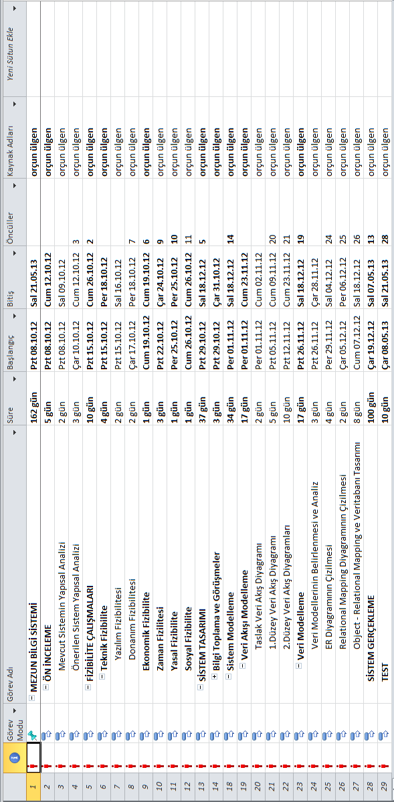

**Şekil 3.1 – Gant Diyagramı -1**

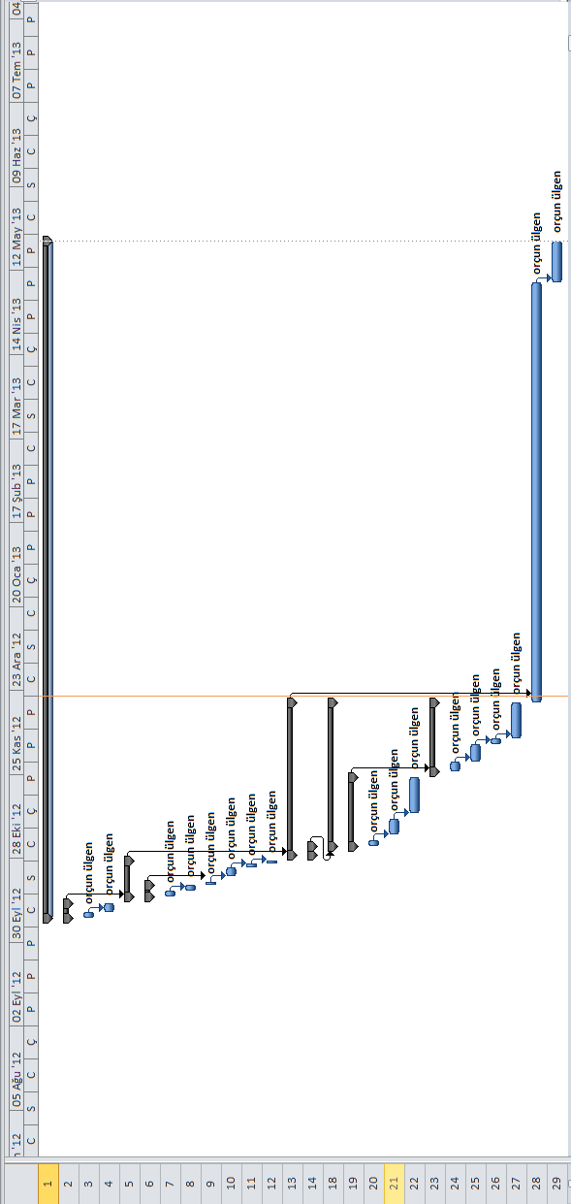

**Şekil 3.2 – Gant Diyagramı -2**

# SİSTEM ANALİZİ

Sistemin kullanımını ve veri akışını tarifleyen taslak, 1.düzey ve 2.düzey veri akış diyagramları gerekli sistem analizinin yapılmasının ardından çizilmiştir. Kullanılacak veri modellerinin sistem için belirlenmesinin ardından bu modelleri tarifleyen Relational Mapping diyagramları çizilmiştir. Ayrıca veritabanının Hibernate ( ORM framework ) tarafından fiziksel olarak oluşturulabilmesi adına bu veri modellerine karşılık gelen objelerin Relational Mapping deki ilgili tablo karşılıklarının yaratılması için gerekli düzenlemeler yapılmıştır.

## Sistem Modelleme

Sistemin modelleme aşamasının detaylarının anlatıldığı bu bölüm veri akış diyagramlarının yanında veritabanı tasarımını da içinde barındırmaktadır. Detaylı inceleme için aşağıdaki bölümler incelenebilir.

**4.1.1. Veri Akışı Modelleme**

Sistemin işlevlerinin yerine getirilebilmesi amacıyla belirlenen modüller hazırlanmıştır. Bu modülleri hangi rollerdeki kullanıcıların kullanabileceğine dair ilgili düzenlemeler yapılmıştır. Ayrıca tüm bu çalışma dahilinde sistemin taslak veri akış diyagramının yanında belirlenen modüllerin 1.düzey ve 2.düzey veri akış diyagramları da 1.gelişim raporuna eklenmiştir.

**4.1.1.1. Taslak Veri Akış Diyagramı**

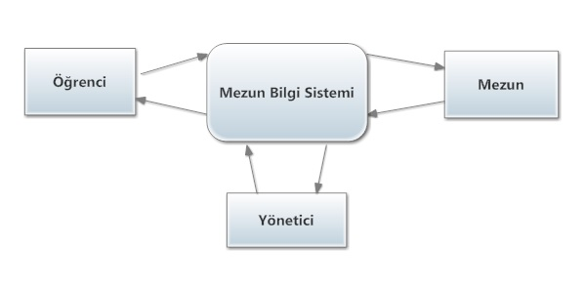

**Şekil 4.1-Taslak Veri Akış Diyagramı**

Mezun bilgi sistemi öğrenci, mezun ve yönetici olmak üzere 3 farklı kullanıcı tipi için servis sağlamaktadır. Yönetici olarak görevli olan kullanıcıların sistemin tüm kullanıcılarını ve bu kullanıcıların kullandıkları modüllere sunulacak veri kaynaklarının yönetilmesinden sorumludur. 1.düzey ve 2.düzey veri akış diyagramlarında detayları belirtilecek olan öğrenci ve mezunları listeleyebilmek, silebilmek vb. bir çok modülü kullanabilmek adına yetkilendirilmişlerdir. Aynı şekilde öğrenci ve mezun tipindeki kullanıcılar da kendi yetkileri dahilinde detayları sonraki bölümde verilecek olan modülleri kullanmak üzere yetkilendirilmişlerdir.

Yıldız Teknik Üniversitesi Bilgisayar Mühendisliğinin lisans, yüksek lisans ya da doktora programlarından herhangi birisinden mezun olmuş olan kullanıcılar mezun kabul edilirken, diğer kullanıcılar farklı okullardan mezun olmuş olsalar bile sistem açısından öğrenci kategorisinde değerlendirilmektedir.

Öğrenci ve mezun tipindeki kullanıcıların kullandıkları bir çok modül ortak olmakla birlikte bazı modüllerin kullanılması kullanıcı tipine göre değişiklik göstermekte olup sisteme yeni katılan kullanıcılar için bazı temel bilgilerin kullanıcılar tarafından girilmesi gerekmektedir. Sisteme kayıt olurken öğrenci olarak kaydolan kullanıcılar sistemi kullanabilmek için öncelikle iletişim bilgileri, aile bilgileri, lise bilgileri ve üniversite bilgileri bölümlerini doldurmakla yükümlüdür. YTÜ Bilgisayar Mühendisliğindeki programlardan herhangi birinden (lisans, yüksek lisans veya doktora) mezun olmuş olan kullanıcı ise sadece iletişim bilgileri ve üniversite bilgilerini güncellemek ile yükümlüdür. Diğer modülleri ise profillerini güncelleyebilmek adına istedikleri zaman kullanabilirler. Aynı şekilde öğrenciler de diğer modülleri profillerini güncelleyebilmek adına istedikleri zaman kullanabilirler.

**4.2.1.2. 1.Düzey Veri Akış Diyagramları**

Sistemde kullanılan tüm modülleri 1.düzey akış diyagramları aşağıda sırayla verilmiştir.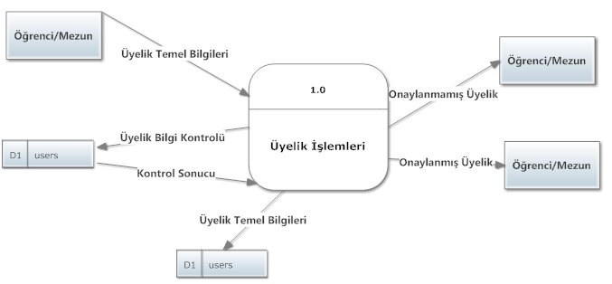

**Şekil 4.2 -Modül 1.0-1.Düzey VAD**

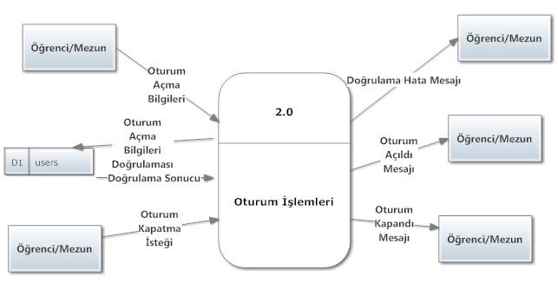

**Şekil 4.3 -Modül 2.0-1.Düzey VAD**

Oturum işlemleri modülü, kullanıcının sisteme giriş çıkışını ve oturumunu yönetmek amacıyla kullanılmaktadır. İlgili modüle ait 1.düzey veri akış diyagramı Şekil 4.3 de verilmiştir.

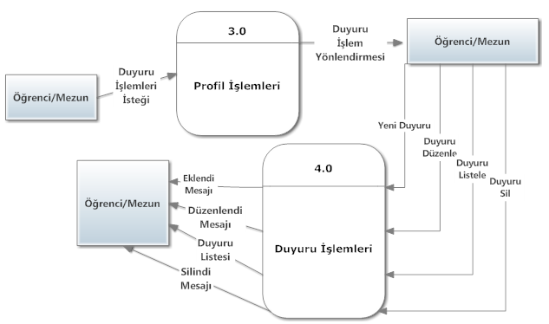

**Şekil 4.4 -Modül 3.0 - 4.0 - 1.Düzey VAD**

Duyuru işlemlerine ait modülün 1.Düzey veri akış diyagramı Şekil 4.4 de gösterilmektedir. Modülü kullanabilmek için Profil işlemleri modülünün kullanılması gerekmektedir. Duyuru ekleme, güncelleme ve paylaşma gibi işlevler bu modül aracılığıyla gerçekleştirilmektedir.

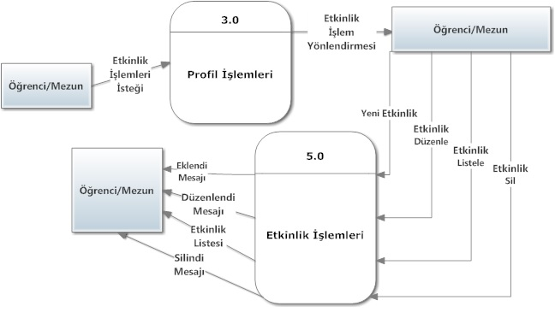

**Şekil 4.5 -Modül 3.0- 5.0 - 1.Düzey VAD**

Etkinlik işlemlerine ait modülün 1.düzey veri akış diyagramı Şekil 4.5 de gösterilmektedir. Modülü kullanabilmek için Profil işlemleri modülünün kullanılması gerekmektedir. Etkinlik ekleme, güncelleme ve paylaşma gibi işlevler bu modül aracılığıyla gerçekleştirilmektedir.

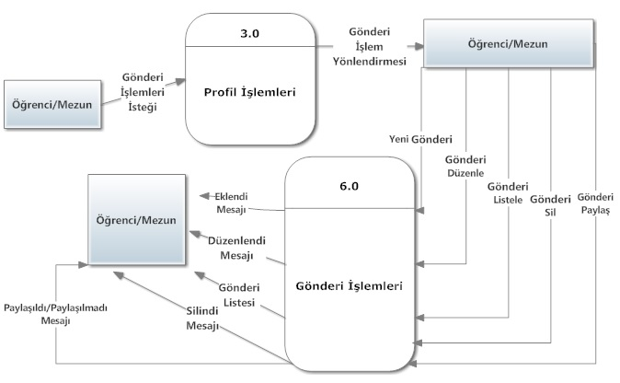

**Şekil 4.6 -Modül 3.0 - 6.0 - 1.Düzey VAD**

Gönderi ve paylaşım işlemlerine ait modülün 1.düzey veri akış diyagramı Şekil 4.6 da gösterilmektedir. Modülü kullanabilmek için Profil işlemleri modülü kullanılması gerekmektedir. Gönderi ekleme, güncelleme ve paylaşma gibi işlevler bu modül aracılığıyla gerçekleştirilmektedir.

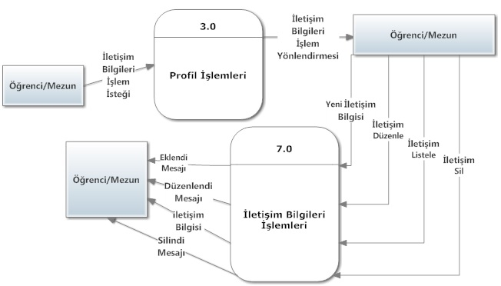

**Şekil 4.7 -Modül 3.0 - 7.0 - 1.Düzey VAD**

İletişim bilgileri işlemlerine ait modülün 1.düzey veri akış diyagramı Şekil 4.7 de gösterilmektedir. Modülü kullanabilmek için Profil işlemleri modülünün kullanılması gerekmektedir. İletişim bilgilerinin ekleme, güncelleme ve paylaşma gibi işlevler bu modül aracılığıyla gerçekleştirilmektedir.

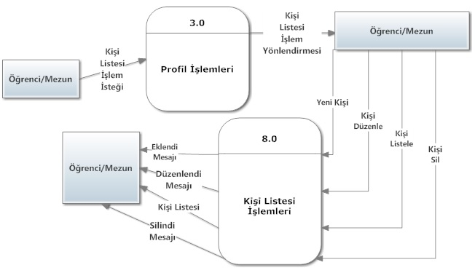

**Şekil 4.8 -Modül 3.0 – 8.0 - 1.Düzey VAD**

Kişi listesi işlemlerine ait modülün 1.düzey veri akış diyagramı Şekil 4.8 de gösterilmektedir. Modülü kullanabilmek için Profil işlemleri modülünün kullanılması gerekmektedir. Kişi listesi oluşturmak, bu listeyi gruplara ayırmak ve kişi ekleme, silme ve güncelleme gibi işlevler bu modül aracılığıyla gerçekleştirilmektedir.

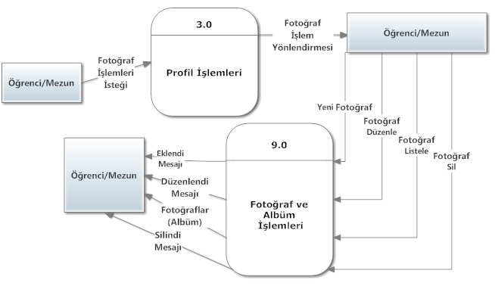

**Şekil 4.9 -Modül 3.0 – 9.0 - 1.Düzey VAD**

Fotoğraf ve albüm işlemlerine ait modülün 1.düzey veri akış diyagramı Şekil 4.9 da gösterilmektedir. Modülü kullanabilmek için profil işlemleri modülünün kullanılması gerekmektedir. Fotoğraf albümlerinin oluşturulması ve albümlere fotoğraf ekleme, güncelleme ve paylaşma gibi işlevler bu modül aracılığıyla gerçekleştirilmektedir.

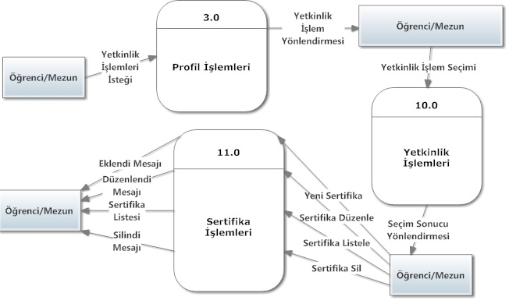

**Şekil 4.10 -Modül 3.0 – 10.0 – 11.0 - 1.Düzey VAD**

Sertifika işlemlerine ait modülün 1.düzey veri akış diyagramı Şekil 4.10 da gösterilmektedir. Modülü kullanabilmek için profil işlemleri modülünün kullanılması gerekmektedir. Sertifika ekleme, güncelleme ve listeleme gibi işlevler bu modül aracılığıyla gerçekleştirilmektedir.

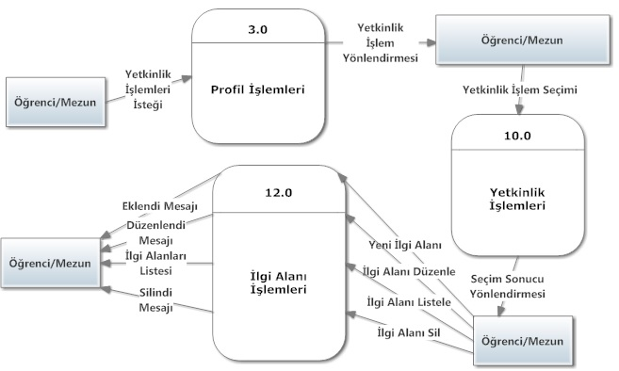

**Şekil 4.11 -Modül 3.0 – 10.0 – 12.0 - 1.Düzey VAD**

İlgi alanı işlemlerine ait modülün 1.düzey veri akış diyagramı Şekil 4.11 de gösterilmektedir. Modülü kullanabilmek için profil işlemleri ve yetkinlik işlemleri modüllerinin kullanılması gerekmektedir. İlgi alanı ekleme, güncelleme ve listeleme gibi işlevler bu modül aracılığıyla gerçekleştirilmektedir.

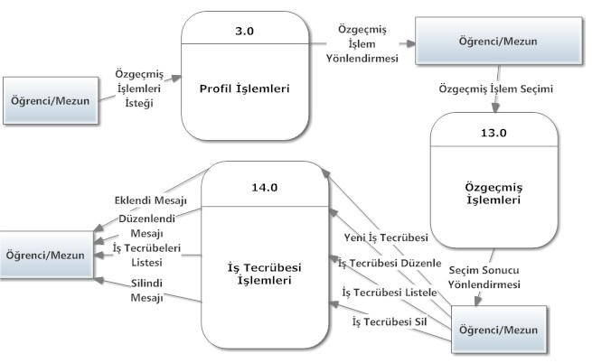

**Şekil 4.12 -Modül 3.0 – 13.0 – 14.0 - 1.Düzey VAD**

İş tecrübesi işlemlerine ait modülün 1.düzey veri akış diyagramı Şekil 4.12 de gösterilmektedir. Modülü kullanabilmek için profil işlemleri ve özgeçmiş işlemleri modüllerinin kullanılması gerekmektedir. İş tecrübesi ekleme, güncelleme ve listeleme gibi işlevler bu modül aracılığıyla gerçekleştirilmektedir.

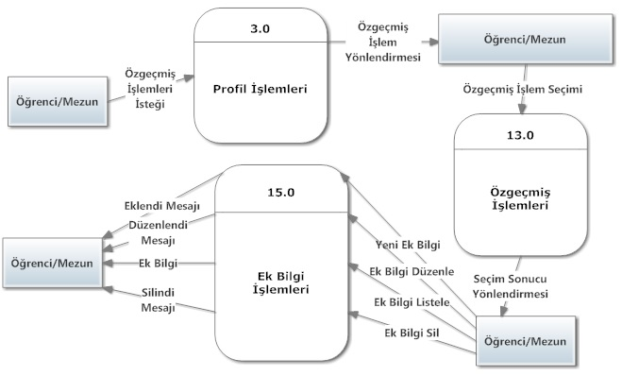

**Şekil 4.13 -Modül 3.0 - 13.0 - 15.0 - 1.Düzey VAD**

Ek bilgi işlemlerine ait modülün 1.düzey veri akış diyagramı Şekil 4.13 de gösterilmektedir. Modülü kullanabilmek için profil işlemleri ve özgeçmiş işlemleri modüllerinin kullanılması gerekmektedir. Ek bilgi ekleme, güncelleme ve listeleme gibi işlevler bu modül aracılığıyla gerçekleştirilmektedir.

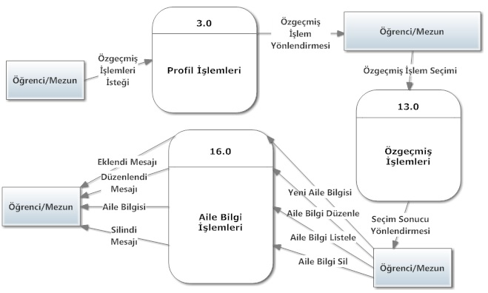

**Şekil 4.14 -Modül 3.0 - 13.0 - 16.0 - 1.Düzey VAD**

Aile bilgi işlemlerine ait modülün 1.düzey veri akış diyagramı Şekil 4.14 de gösterilmektedir. Modülü kullanabilmek için profil işlemleri ve özgeçmiş işlemleri modüllerinin kullanılması gerekmektedir. Aile bilgilerini ekleme, güncelleme ve listeleme gibi işlevler bu modül aracılığıyla gerçekleştirilmektedir.

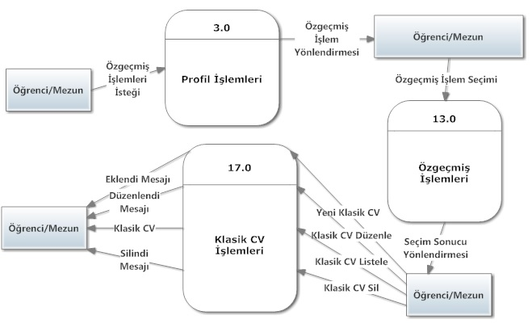

**Şekil 4.15 -Modül 3.0 – 13.0 – 17.0 - 1.Düzey VAD**

Klasik özgeçmiş işlemlerine ait modülün 1.düzey veri akış diyagramı Şekil 4.15 de gösterilmektedir. Modülü kullanabilmek için profil işlemleri ve özgeçmiş işlemleri modüllerinin kullanılması gerekmektedir. Klasik özgeçmiş ekleme, güncelleme ve listeleme gibi işlevler bu modül aracılığıyla gerçekleştirilmektedir.

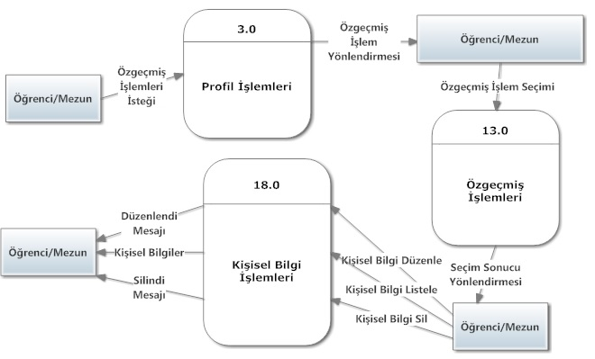

**Şekil 4.16 -Modül 3.0 – 13.0 – 18.0 - 1.Düzey VAD**

Kişisel bilgi işlemlerine ait modülün 1.düzey veri akış diyagramı Şekil 4.16 da gösterilmektedir. Modülü kullanabilmek için profil işlemleri ve özgeçmiş işlemleri modüllerinin kullanılması gerekmektedir. Kişisel bilgileri ekleme, güncelleme ve listeleme gibi işlevler bu modül aracılığıyla gerçekleştirilmektedir.

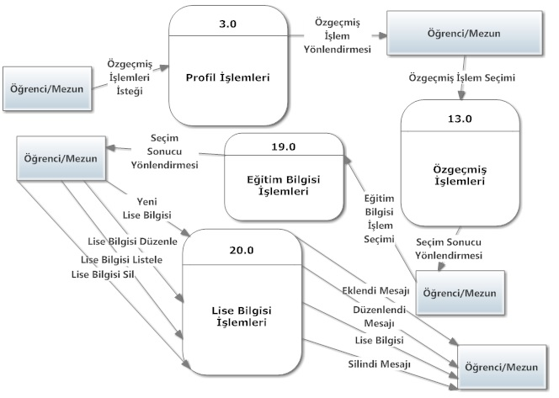

**Şekil 4.17 -Modül 3.0 – 13.0 – 19.0 – 20.0 - 1.Düzey VAD**

Lise bilgisi işlemlerine ait modülün 1.düzey veri akış diyagramı Şekil 4.17 de gösterilmektedir. Modülü kullanabilmek için profil işlemleri, özgeçmiş işlemleri ve eğitim bilgisi işlemleri modüllerinin kullanılması gerekmektedir. Lise bilgisini ekleme, güncelleme ve listeleme gibi işlevler bu modül aracılığıyla gerçekleştirilmektedir.

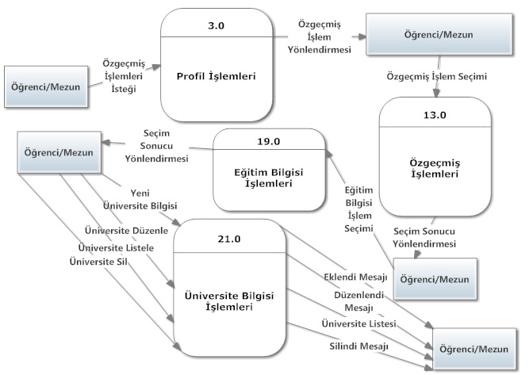

**Şekil 4.18 -Modül 3.0 – 13.0 – 19.0 – 21.0 - 1.Düzey VAD**

Üniversite bilgisi işlemlerine ait modülün 1.düzey veri akış diyagramı Şekil 4.18 de gösterilmektedir. Modülü kullanabilmek için profil işlemleri, özgeçmiş işlemleri ve eğitim bilgisi işlemleri modüllerinin kullanılması gerekmektedir. Üniversite bilgisi ekleme, güncelleme ve listeleme gibi işlevler bu modül aracılığıyla gerçekleştirilmektedir.

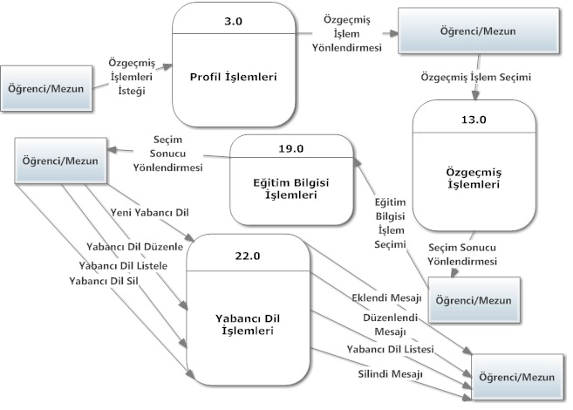

**Şekil 4.19 -Modül 3.0 – 13.0 – 19.0 – 22.0 - 1.Düzey VAD**

Yabancı dil işlemlerine ait modülün 1.düzey veri akış diyagramı Şekil 4.19 da gösterilmektedir. Modülü kullanabilmek için profil işlemleri, özgeçmiş işlemleri ve eğitim bilgisi işlemleri modüllerinin kullanılması gerekmektedir. Yabancı dil bilgisi ekleme, güncelleme ve listeleme gibi işlevler bu modül aracılığıyla gerçekleştirilmektedir.

**4.2.1.2. 2.Düzey Veri Akış Diyagramları**

Sistemde kullanılan tüm modüllerin 2.düzey veri akış diyagramları sırasıyla aşağıda verilmiştir.

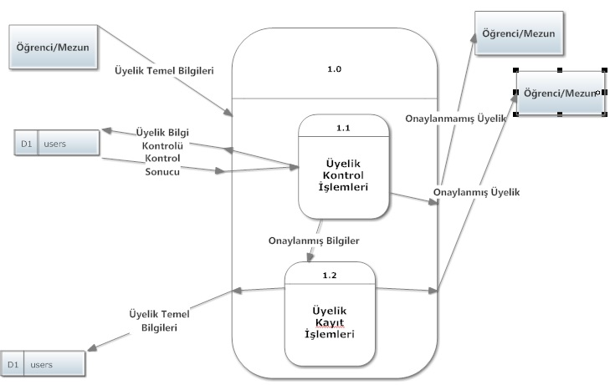

**Şekil 4.20 - Modül 1.0 – 2.Düzey VAD**

Üyelik işlemlerine ait modülün 2.düzey veri akış diyagramı Şekil 4.20 de gösterilmektedir. Üyelik temel bilgileri ve onay işlemlerinin yapıldığı modüldür.

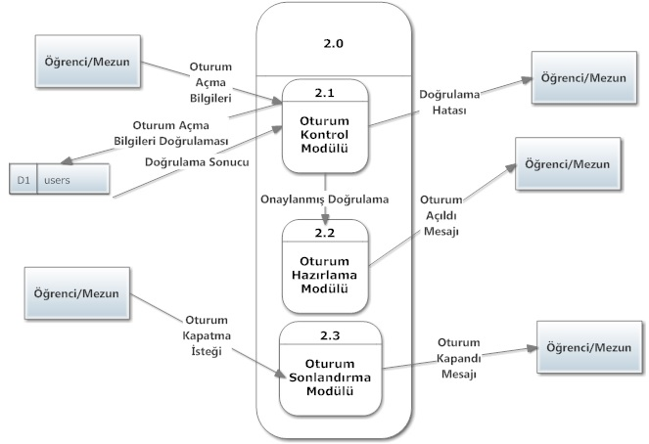

**Şekil 4.21 - Modül 2.0 – 2.Düzey VAD**

Oturum işlemlerine ait modülün 2.düzey veri akış diyagramı Şekil 4.21 de gösterilmektedir.

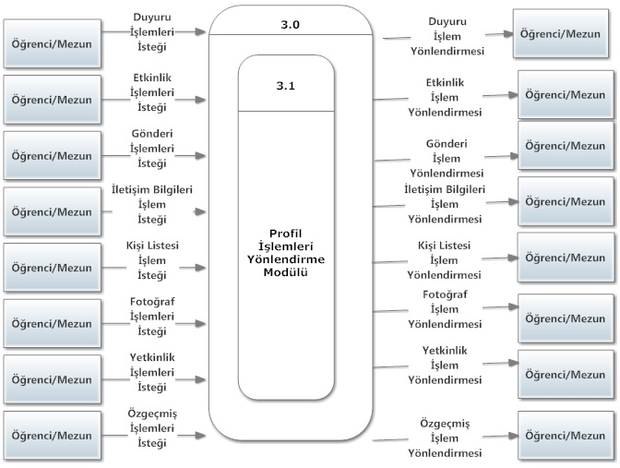

**Şekil 4.22 - Modül 3.0 – 2.Düzey VAD**

Profil işlemlerine ait modülün 2.düzey veri akış diyagramı Şekil 4.22 de gösterilmektedir. Sistem üzerindeki birçok modüle geçişi sağlayan yönlendirici bir modüldür.

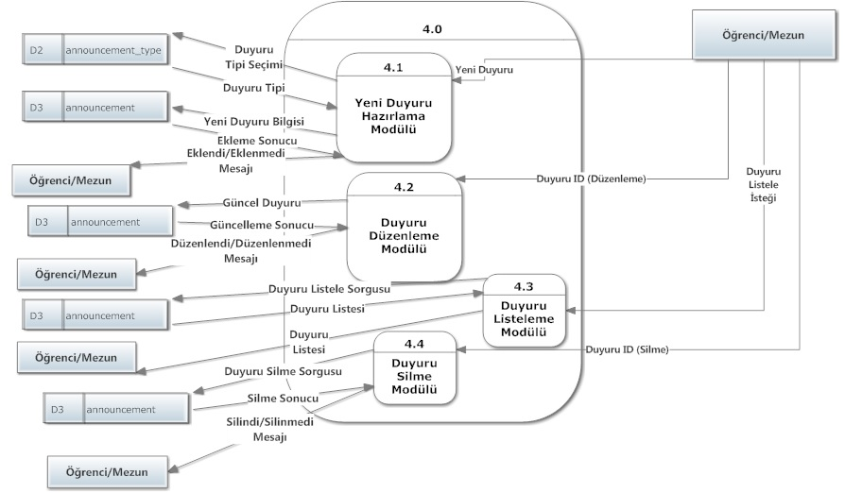

**Şekil 4.23 - Modül 4.0 – 2.Düzey VAD**

Duyuru işlemlerine ait modülün 2.düzey veri akış diyagramı Şekil 4.23 de gösterilmektedir.

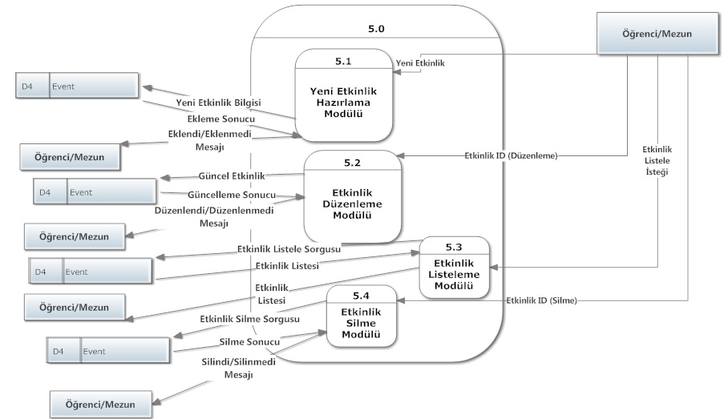

**Şekil 4.24 - Modül 5.0 – 2.Düzey VAD**

Etkinlik işlemlerine ait modülün 2.düzey veri akış diyagramı Şekil 4.24 de gösterilmektedir.

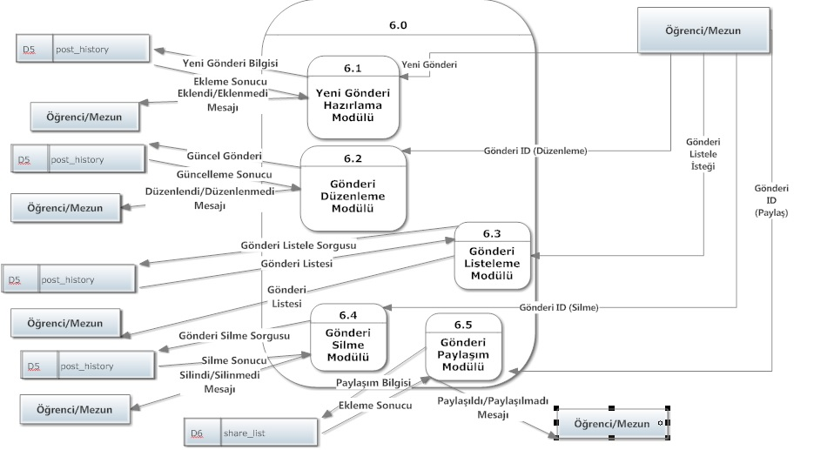

**Şekil 4.25 - Modül 6.0 – 2.Düzey VAD**

Gönderi işlemlerine ait modülün 2.düzey veri akış diyagramı Şekil 4.25 de gösterilmektedir.

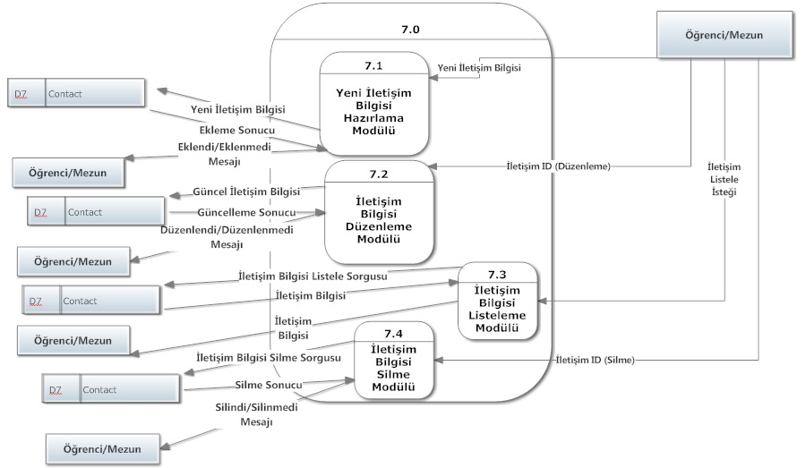

**Şekil 4.26 - Modül 7.0 – 2.Düzey VAD**

İletişim bilgisi işlemlerine ait modülün 2.düzey veri akış diyagramı Şekil 4.26 da gösterilmektedir.

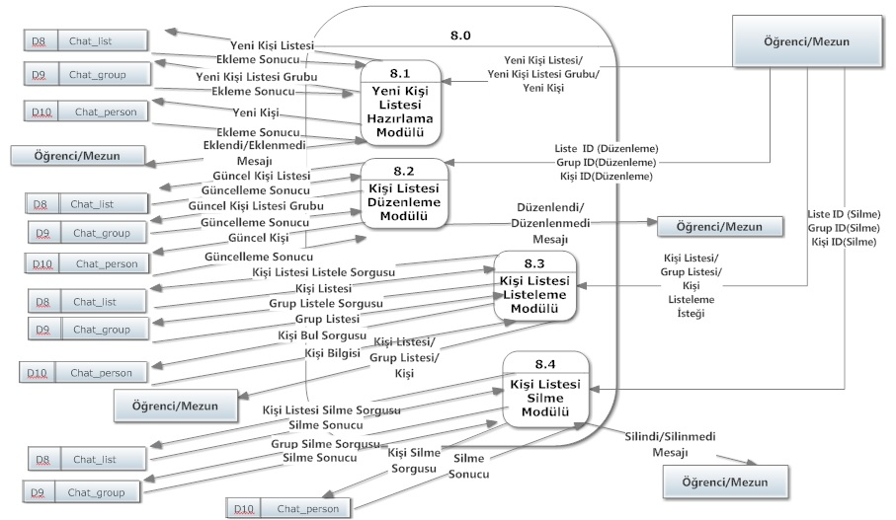

**Şekil 4.27 - Modül 8.0 – 2.Düzey VAD**

Kişi listesi işlemlerine ait modülün 2.düzey veri akış diyagramı Şekil 4.27 de gösterilmektedir.

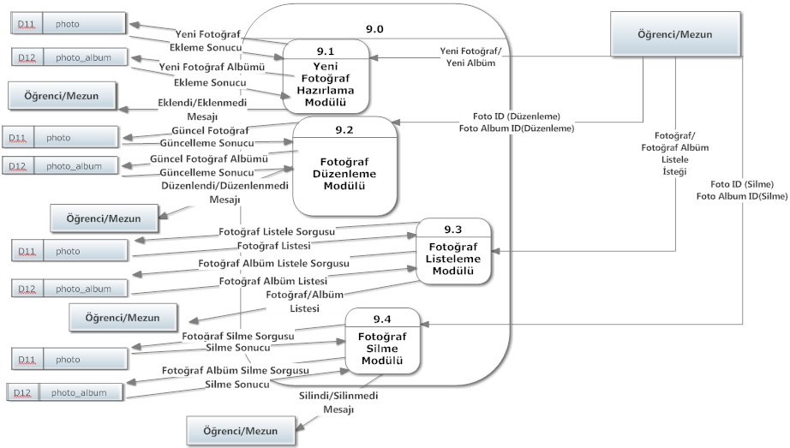

**Şekil 4.28 - Modül 9.0 – 2.Düzey VAD**

Fotoğraf ve albüm işlemlerine ait modülün 2.düzey veri akış diyagramı Şekil 4.28 de gösterilmektedir.

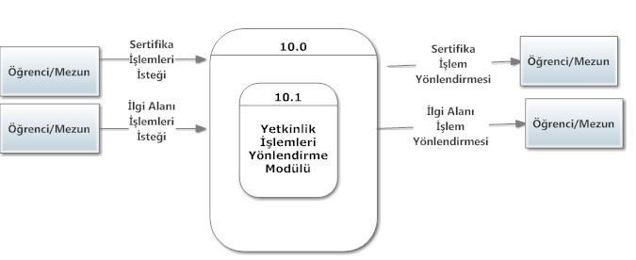

**Şekil 4.29 - Modül 10.0 – 2.Düzey VAD**

Yetkinlik işlemlerine ait modülün 2.düzey veri akış diyagramı Şekil 4.29 da gösterilmektedir. Sertifika ve ilgi alanı işlemleri modüllerini kullanabilmek adına yönlendirici görevi gören bir modüldür.

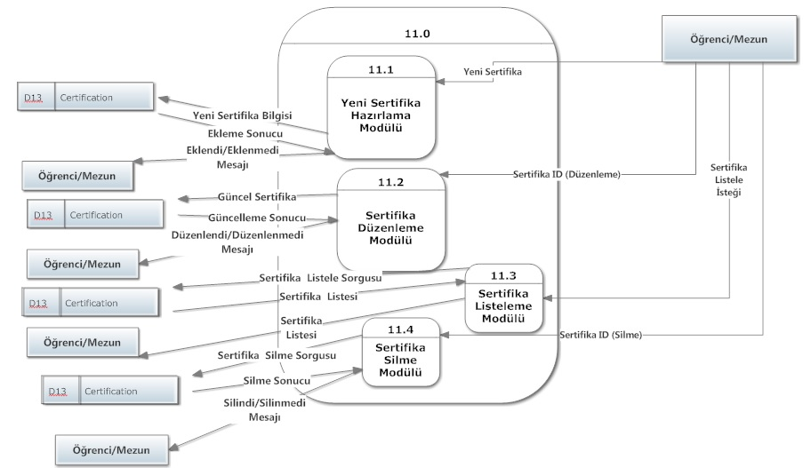

**Şekil 4.30 - Modül 11.0 – 2.Düzey VAD**

Sertifika işlemlerine ait modülün 2.düzey veri akış diyagramı Şekil 4.30 da gösterilmektedir.

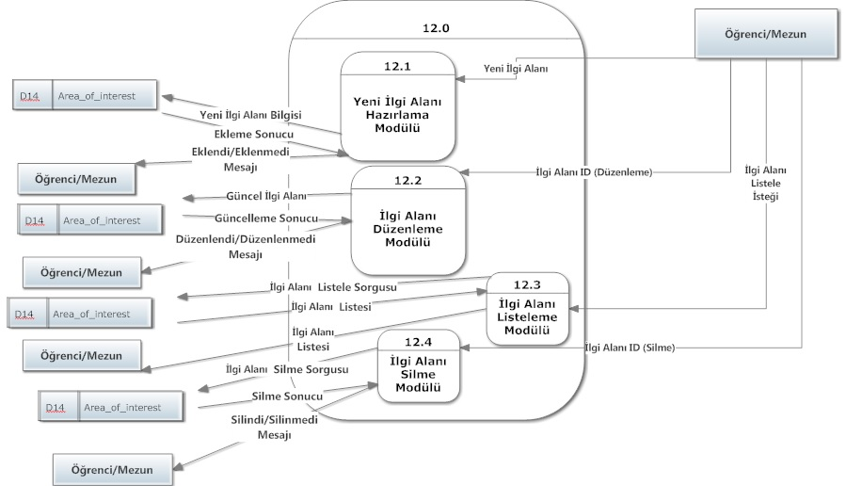

**Şekil 4.31 - Modül 12.0 – 2.Düzey VAD**

İlgi alanı işlemlerine ait modülün 2.düzey veri akış diyagramı Şekil 4.31 de gösterilmektedir.

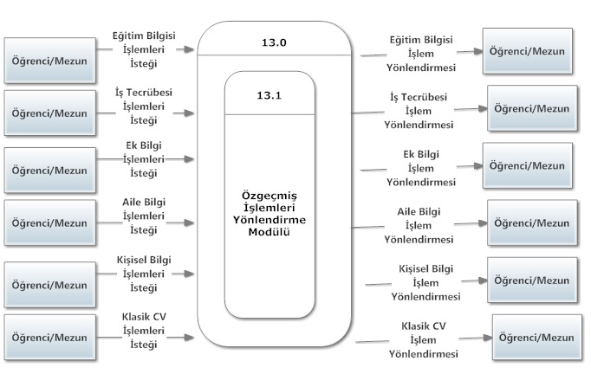

**Şekil 4.32 - Modül 13.0 – 2.Düzey VAD**

Özgeçmiş işlemlerine ait modülün 2.düzey veri akış diyagramı Şekil 4.32 de gösterilmektedir. İş tecrübesi, ek bilgiler, aile bilgileri, eğitim bilgileri ve klasik özgeçmiş işlemlerinin yürütüldüğü modülleri kullanabilmek adına yönlendirici görevi gören bir modüldür.

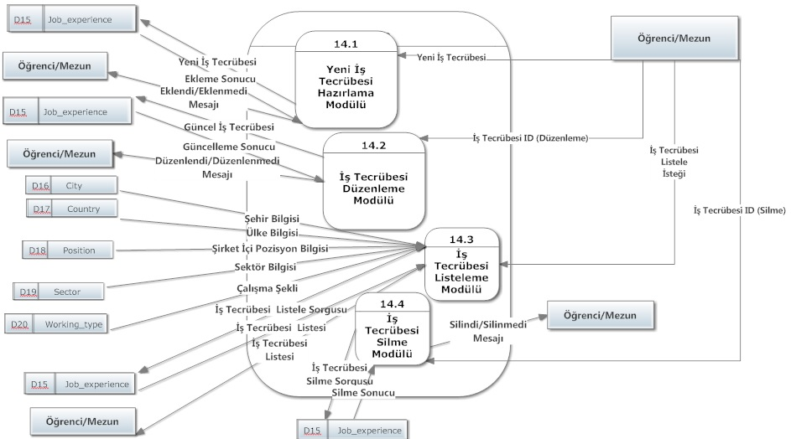

**Şekil 4.33 - Modül 14.0 – 2.Düzey VAD**

İş tecrübesi işlemlerine ait modülün 2.düzey veri akış diyagramı Şekil 4.33 de gösterilmektedir.

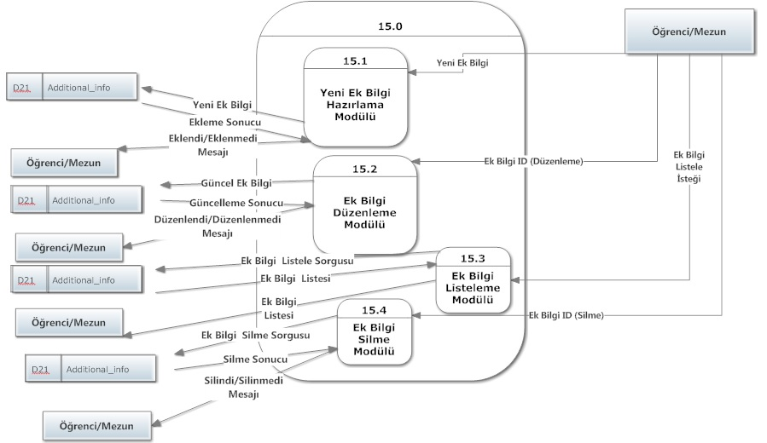

**Şekil 4.34 - Modül 15.0 – 2.Düzey VAD**

Ek bilgi işlemlerine ait modülün 2.düzey veri akış diyagramı Şekil 4.34 de gösterilmektedir.

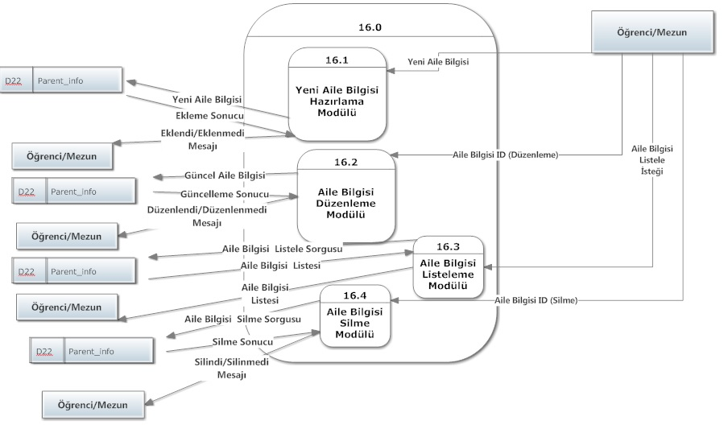

**Şekil 4.35 - Modül 16.0 – 2.Düzey VAD**

Aile bilgisi işlemlerine ait modülün 2.düzey veri akış diyagramı Şekil 4.35 de gösterilmektedir.

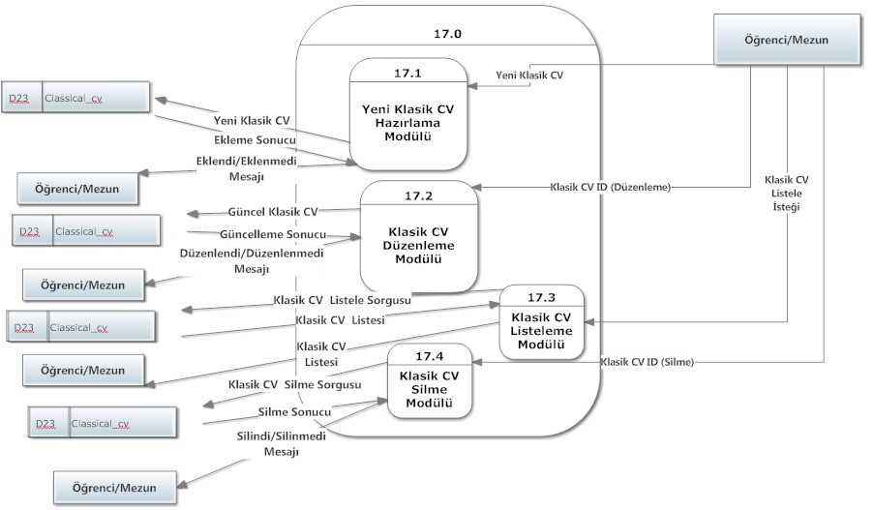

**Şekil 4.36 - Modül 17.0 – 2.Düzey VAD**

Klasik özgeçmiş işlemlerine ait modülün 2.düzey veri akış diyagramı Şekil 4.36 da gösterilmektedir.

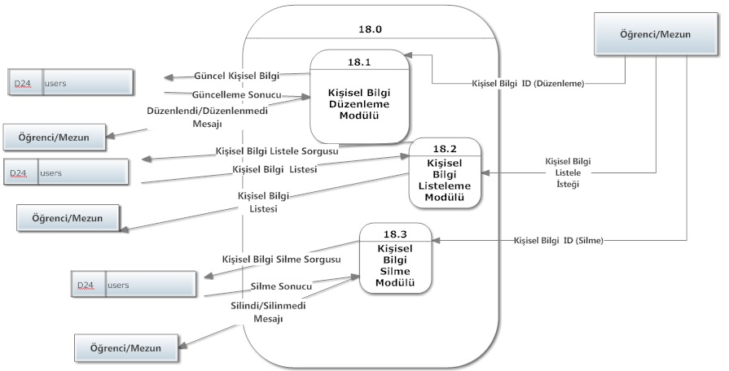

**Şekil 4.37 - Modül 18.0 – 2.Düzey VAD**

Kişisel bilgi işlemlerine ait modülün 2.düzey veri akış diyagramı Şekil 4.37 de gösterilmektedir.

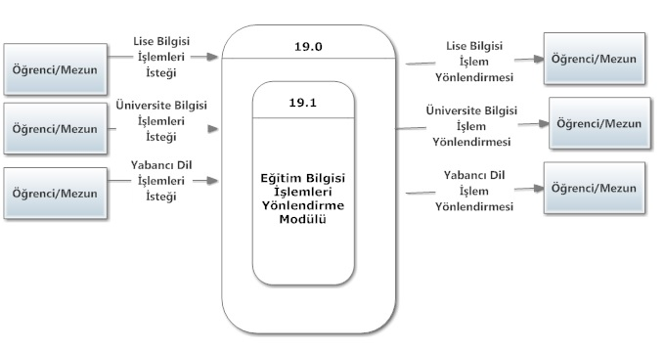

**Şekil 4.38 - Modül 19.0 – 2.Düzey VAD**

Eğitim bilgisi işlemlerine ait modülün 2.düzey veri akış diyagramı Şekil 4.38 de gösterilmektedir. Lise, üniversite ve yabancı dil bilgisi işlemlerinin yürütüldüğü modülleri kullanabilmek adına yönlendirici görevi yapan bir modüldür.

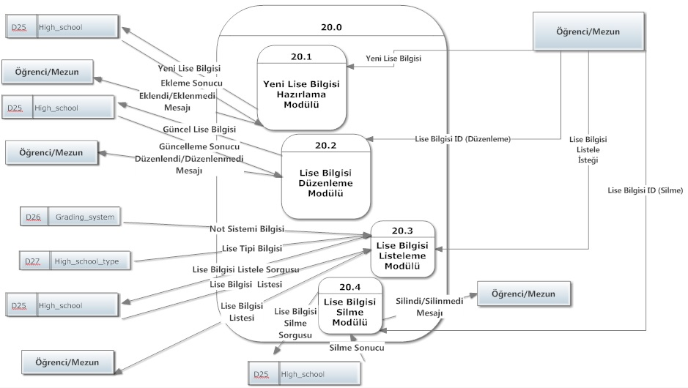

**Şekil 4.39 - Modül 20.0 – 2.Düzey VAD**

Lise bilgisi işlemlerine ait modülün 2.düzey veri akış diyagramı Şekil 4.39 da gösterilmektedir.

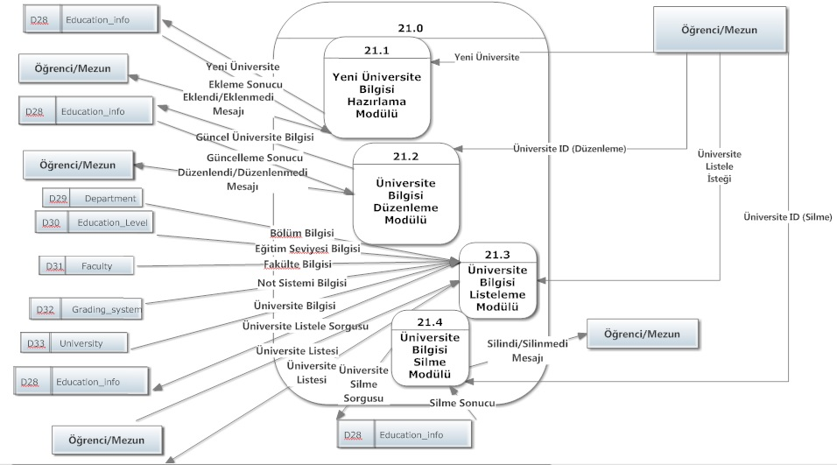

**Şekil 4.40 - Modül 21.0 – 2.Düzey VAD**

Üniversite bilgisi işlemlerine ait modülün 2.düzey veri akış diyagramı Şekil 4.40 da gösterilmektedir.

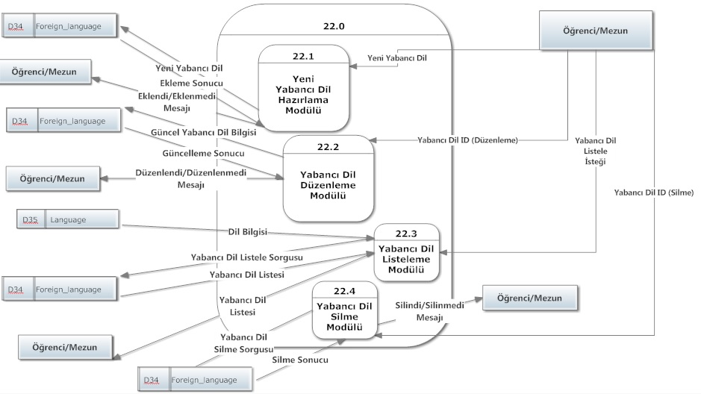

**Şekil 4.41 - Modül 22.0 – 2.Düzey VAD**

Yabancı dil bilgisi işlemlerine ait modülün 2.düzey veri akış diyagramı Şekil 4.41 de gösterilmektedir.

# SİSTEM TASARIMI

Analiz aşaması bittikten sonra gerçekleştirilen tasarım aşaması bu bölümde raporlanmıştır. Bu bölüm temel olarak; yazılım tasarımı, veritabanı tasarımı ve girdi-çıktı tasarımı alt bölümlerinden oluşmaktadır.

## Yazılım Tasarımı

Bilgi sistemine ait ilgili veri akış diyagramları detaylı olarak bir önceki bölümde belirtilmiştir. Yazılım tasarımında kullanılan modüllere ait bilgiler 1.düzey ve 2.düzey veri akış diyagramları incelenerek değerlendirilebilir.

## Veritabanı Tasarımı

Veritabanı tasarımının yapılabilmesi adına yapılan ön çalışma ve atılan adımlar bu başlık altında anlatılmaktadır.

**5.2.1. Veri Modelleme**

**5.2.1.1. Veri Modellerinin Belirlenmesi ve Analiz**

Sistemin gerçekleştirilebilmesi için gerekli veri modellerinin neler olduğu toplantılar ve sistem analizi ile belirlenmiş, bu modellerin aralarındaki ilişkilerin tarifi ayrıntılı olarak raporlanmıştır. Bu bölüm uyarınca sistemde kullanılacak olan veri modellerinin karşılık geldiği tabloların ne amaçla ve hangi üye alanlar ile oluşturulacağı ve kullanılacağı raporun devamında bulunmaktadır.

**Sistem Tabloları**

**NOT:** Tablolar alfabetik sıraya göre sıralanmıştır.

* ***additional_info***



**Şekil 5.1 – additional_info tablosu ve üye alanları**

İki üye alanı olan bu tablo user_tcno kolonu üzerinden user ile ilişkilendirilmiştir ve 1-1 ilişki tarifinden kaynaklı olarak user_tcno alanı primary keydir. Kullanıcının kendisi hakkında yazabileceği bir metni saklamak amacıyla kullanılmaktadır.

* ***admin_basic_info***

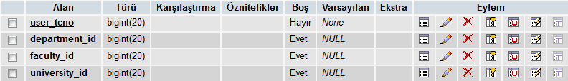

**Şekil 5.2 – admin_basic_info tablosu ve üye alanları**

Yönetici rolündeki kişilerin hangi üniversite, fakülte ve bölümün yöneticisi olduğunu belirlemek adına hazırlanmış bir tablodur.Böylece farklı üniversite, fakülte ve bölümlerin de bu sistemi kullanması sağlanabilir ancak ilk aşamada sadece YTÜ Bilgisayar Mühendisliği bölümü kullanmaktadır. user_tcno alanı primary key dir ve 1-1 ilişki ile user tablosuyla ilişkilidir.

* ***announcement***

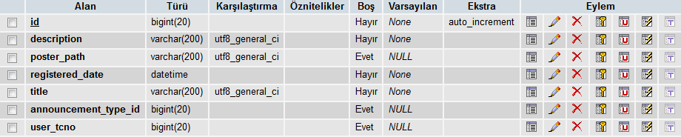

**Şekil 5.3 – announcement tablosu ve üye alanları**

Genel olarak announcement ismi ile değerlendirdiğimiz bu yapı birden fazla tipte olabilmektedir. Bu tipler announcement_type tablosunda belirlenmektedir. Bu tipler uyarınca oluşturulacak bu kayıtlar kişinin istediği kişilere paylaşım yapabilmesi adına kullanılan bir tablodur. 1-N ilişki ile user tablosuna bağlıdır. Kişi istediği kadar paylaşımda bulunabilir.1-1 ilişki ile de announcement_type tablosuna bağlıdır.

* ***announcement_type***



**Şekil 5.4 – announcement_type tablosu ve üye alanları**

Announcement tiplerinin belirlendiği tablodur. Bu tipler ise temelde 4 adet olup bunlar sırasıyla news, announcement, job ve internship tir. Yapılan duyurunun veya paylaşımın tipi bir haber, klasik bir duyuru, iş veya staj ilanı olabilir anlamını taşımaktadır.

* ***area_of_interest***

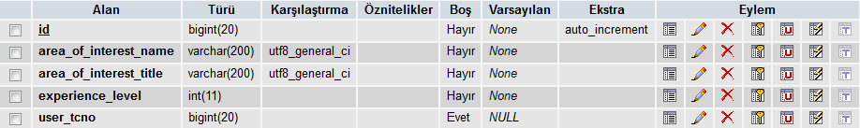

**Şekil 5.5 – area_of_interest tablosu ve üye alanları**

Bir kişinin ilgi duyduğu alanları saklayabilmek adına oluşturulmuş bu tablo 1-N ilişki ile user tablosuna bağlanmaktadır. Bir kişi istediği kadar ilgi duyduğu alanları sistem üzerinden girip buraya kaydedebilir. İlgi duyduğu alanın ismi ve bu alandaki yetkinlik seviyesi ilgili kolonlarda saklanmaktadır.

* ***certification***

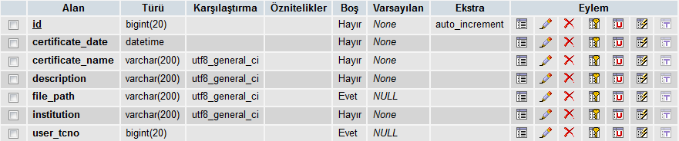

**Şekil 5.6 – certification tablosu ve üye alanları**

Bu tablo ise kişinin aldığı sertifikaların bilgisini barındırmaktadır. 1-N ilişki ile user tablosuna bağlıdır. Sertifikanın ismi, alınma tarihi, alındığı kurum-kuruluş, varsa eğer sertifikaya ait bir açıklama ve ek dosyalar ilgili tablo kolonlarında saklanmaktadır.

* ***chat_group***

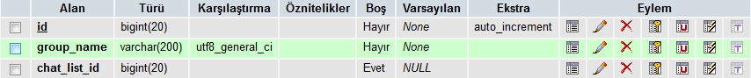

**Şekil 5.7 – chat_group tablosu ve üye alanları**

Her kişinin kendisine ait bir kişi listesi sistemde saklanmaktadır. Bu kişi listeleri kendi içinde alt gruplardan oluşabilmektedir. Bu alt grupların neler olduğunun bilgisi bu tabloda tutulmaktadır. 1-N ilişki ile chat_list tablosuna bağlıdır. Bir chat_list de birden fazla chat_group olabilir iken her chat_group bir chat_list e aittir denilebilir.

* ***chat_list***



**Şekil 5.8 – chat_list tablosu ve üye alanları**

Her kişinin bir kişi listesi bulunabilmektedir. Bu tabloda da bu listeye ait bilgi saklanmaktadır. User tablosu ile 1-1 ilişki içerisindedir.

* ***chat_person***

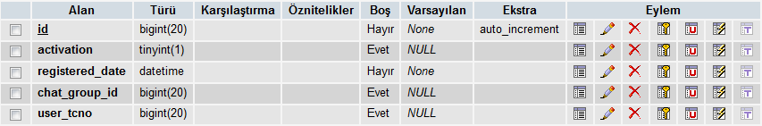

**Şekil 5.9 – chat_person tablosu ve üye alanları**

Kişilerin kişi listesi içerisinde bulunan gruplarda da yine sistemdeki farklı kullanıcıları referans eden kayıtlar bulunmaktadır. Bu kayıtlar uyarınca chat_person, chat_group tablosu ile 1-N ilişki içerisindedir. Bir chat_person bir chat_group a aittir. Ancak bu demek değildir ki aynı kişi farklı gruplar içine dahil olamaz. Bu durum ile ilgili kontroller uygulama bazında yapılacaktır.

Ayrıca 1-1 ilişki ile user tablosuna bağlanmıştır. Kişi listesine ekleme işlemleri kullıcıların aktivasyonlarından geçmek zorundadır.

* ***city***

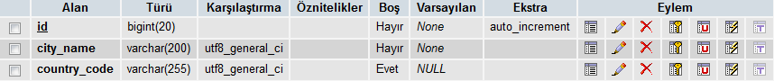

**Şekil 5.10 – city tablosu ve üye alanları**

Şehir bilgilerinin tutulduğu tablodur. country tablosu ile 1-N ilişki içerisindedir. Bu ilişki uyarınca her şehir sadece 1 tane ülkeye aittir denilebilir.

* ***classical_cv***



**Şekil 5.11 – classical_cv tablosu ve üye alanları**

Her kişi, sistem üzerinde kendisine ait özgeçmiş bilgilerini sistemin ilgili panellerini kullanarak yapabilmektedir ancak bu paneller ve sistem altyapısını kullanmaksızın eğer isterse kendi hazırladığı bir özgeçmiş dökümanını da sisteme yükleyebilmeye imkan tanımak amacıyla kullanılan bu tablo 1-1 ilişki ile user tablosuna bağlanmaktadır.

* ***contact***

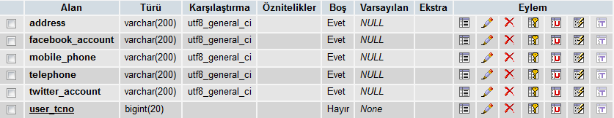

**Şekil 5.12 – contact tablosu ve üye alanları**

Kişiye ait iletişim bilgilerinin saklandığı tabloyu ifade etmektedir. Kişinin telefon numarası, adresi, facebook ve twitter hesaplarının bilgileri burada tutulmaktadır. 1-1 ilişki ile user tablosuna bağlanmaktadır.

* ***country***



**Şekil 5.13 – country tablosu ve üye alanları**

Ülkelerin bilgisinin saklandığı tablodur.

* ***department***

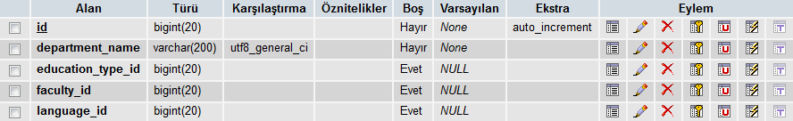

**Şekil 5.14 – department tablosu ve üye alanları**

Üniversite içerisindeki fakültelerin, bölümlerinin bilgisinin tutulduğu tablodur. 1-N ilişki ile faculty tablosuna bağlanmıştır. Bir fakültenin birden fazla bölümü vardır denilebilir. Eğitim tipi ve eğitim dili bilgileri education_type ve foreign_language tablolarında saklanmaktadır.

* ***education_feedback***

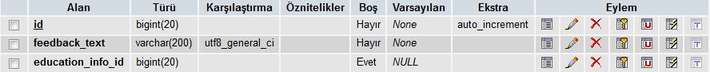

**Şekil 5.15 – education_feedback tablosu ve üye alanları**

Kişinin eğitim bilgileri sistem üzerinde saklanmaktadır. Aldıkları bu eğitimin değerlendirmesinin bir metin halinde saklanması amacıyla kullanılmaktadır. Kişi aldığı eğitimi değerlendirmektedir. education_info tablosu ile 1-N ilişkidedir. Kullanıcı bir eğitim bilgisine karşılık olarak birden fazla feedback tanımlayabilir denilebilir.

* ***education_info***

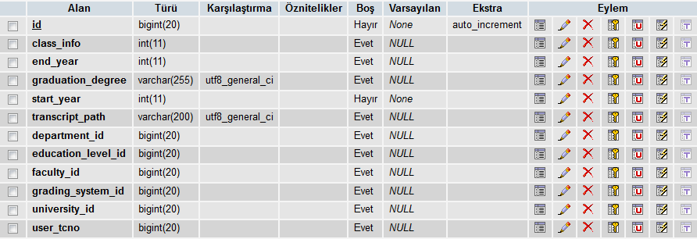

**Şekil 5.16 – education_info tablosu ve üye alanları**

Kişinin eğitim bilgilerinin sistem üzeride saklanması amacıyla oluşturulmuş bu tabloda, kişinin hangi üniversitenin hangi bölümünden ne zaman eğitim aldığı bilgisi çıkarılabilmektedir. Ayrıca education_level tablosu ile ilişkili olarak da aldığı eğitimin hangi seviyede olduğu da belirtilmektedir. 1-N ilişki ile user tablosuna bağlanmıştır. Bir kişi birden fazla eğitim bilgisi tanımlayabilir denilebilir.

* ***education_level***



**Şekil 5.17 – education_level tablosu ve üye alanları**

Kişinin aldığı eğitimin seviyesi ile ilgili bilgilerin saklandığı bu tabloda temel olarak lisans, yüksek lisans ve doktora seviyeleri tanımlanmaktadır.

* ***education_type***



**Şekil 5.18 – education_type tablosu ve üye alanları**

Bu tabloda ise fakültelerin ilgili bölümlerinin hangi öğretim tiplerinde eğitim verdikleri bilgisi saklanmaktadır. Temelde 2 farklı tip bulunmaktadır. 1.öğretim (örgün öğretim) ve 2.öğretim.

* ***event***

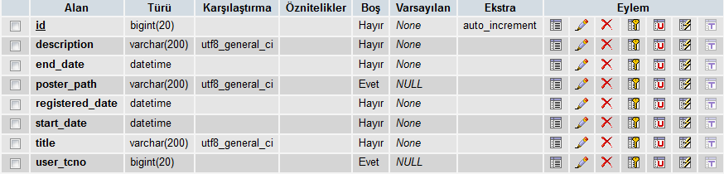

**Şekil 5.19 – event tablosu ve üye alanları**

Kişiler eğer isterlerse bazı etkinlikleri oluşturup ilgili kişiler ile paylaşabilecektir. Bunun sağlanabilmesi için kullanılacak olan bu tabloda etkinliğin başlangıç, bitiş saatleri varsa afişi veya posteri ile birlikte etkinliğe ait açıklama ve başlık bilgileri saklanmaktadır. 1-N ilişki ile user tablosuna bağlanmıştır. Bir kişi birden fazla etkinlik paylaşabilir denilebilir.

* ***faculty***

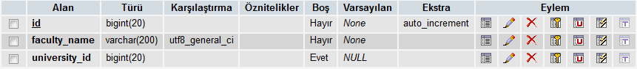

**Şekil 5.20 – faculty tablosu ve üye alanları**

University tablosu ile 1-n ilişkide olan bu tabloda fakülte bilgileri saklanmaktadır. Bir üniversitede birden fazla fakülte olabilir denilebilir.

* ***foreign_language***

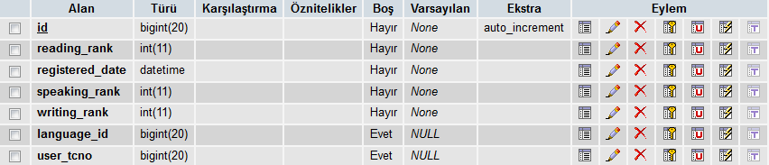

**Şekil 5.21 – foreign_language tablosu ve üye alanları**

Kişilerin bildikleri yabancı dilleri sistem üzerinde tanımlayabilmesi amacıyla kullanılacak olan bu tabloda ilgili yabancı dile ait okuma, konuşma ve yazma becerilerinin seviyesinin de ilgili kolonlarda tutulduğu görülmektedir. 1-N ilişki ile user tablosuna bağlıdır. Bir kişi birden fazla yabancı dil bilebilir.

* ***grading_system***



**Şekil 5.22 – grading_system tablosu ve üye alanları**

Eğitim bilgilerinde kullanılmak üzere notlama sistemlerinin saklandığı tabloyu temsil etmektedir. İçerisinde 4 kayıt bulunmaktadır. Bu kayıtlar ilgili eğitim bilgisi içerisindeki ağırlıklı ortalama veya mezuniyet puanlarının en büyük değerini ifade eden kayıtlardır.

* ***high_school***

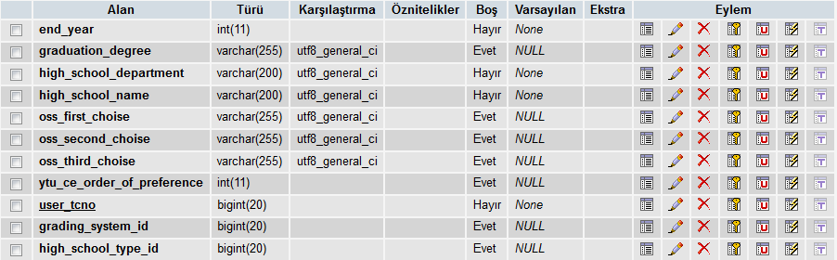

**Şekil 5.23 – high_school tablosu ve üye alanları**

Bölüme yeni giren öğrencilerin temel kayıt bilgileri içerisinde mezun oldukları liseye ait bilgiler de bulunmaktadır. Bu bilgilere ait kayıtlar bu tabloda tutulmaktadır. 1-1 ilişki ile user tablosuna bağlıdır yani her kişi tek bir lise bilgisi tanımlayabilmektedir.

* ***high_school_type***



**Şekil 5.24 – high_school_type tablosu ve üye alanları**

Lise türlerinin bilgisinin tutulduğu tablodur.

* ***job_experience***

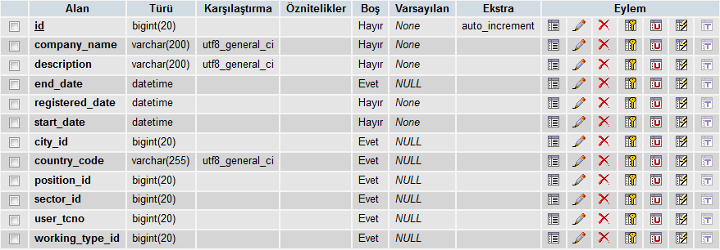

**Şekil 5.25 – job_experience tablosu ve üye alanları**

Kişinin iş tecrübelerinin saklanması amacıyla oluşturulmuş bu tabloda kişinin hangi tarihlerde hangi sektördeki hangi şirket veya kuruluşta, hangi pozisyonda çalıştığı bilgileri çıkarılabilmektedir. Ayrınca hangi ülke ve şehirde çalıştığı bilgisi de sistem üzerinde saklanmaktadır. working_type tablosu ile 1-1 ilişki içerisindedir. Bu tabloda da çalışma tiplerine ait temel bilgiler yer almaktadır.

* ***language***



**Şekil 5.26 – language tablosu ve üye alanları**

Bu tabloda ise yabancı diller saklanmaktadır.

* ***parent_info***

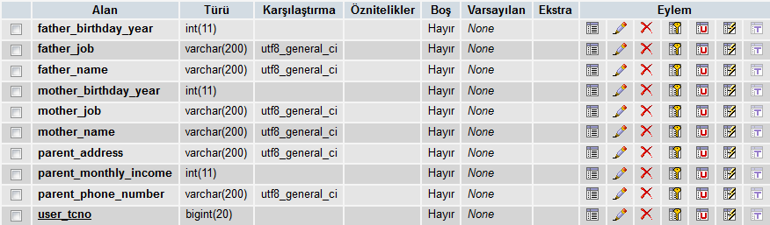

**Şekil 5.27 – parent_info tablosu ve üye alanları**

Bölüme yeni giren öğrencilerin temel kayıt bilgileri içerisinde ailelerine ait bilgiler de bulunmaktadır. Bu bilgilere ait kayıtlar bu tabloda tutulmaktadır.1-1 ilişki ile user tablosuna bağlıdır.

* ***photo***

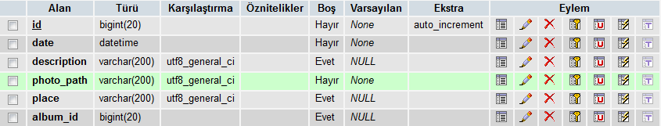

**Şekil 5.28 – photo tablosu ve üye alanları**

Kullanıcıların sisteme fotoğraf ekleyebilmesi ve bunları paylaşabilmesi amacıyla kullanılmakta olan bu tabloda, ilgili fotoğrafın diskteki yerinin bilgileri haricinde, fotoğrafa ait açıklama, yer ve zaman bilgileri de saklanmaktadır. 1-N ilişki ile photo_album tablosuna bağlanmaktadır. Bir fotoğraf albümünde birden fazla fotoğraf bulunabilir.

* ***photo_album***

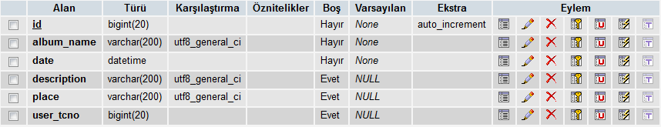

**Şekil 5.29 – photo_album tablosu ve üye alanları**

Fotoğrafları saklarken bir albümmüş gibi saklayabilmeye imkan vermek amacıyla kullanılan bu tablo user tablosu ile 1-N ilişki içerisindedir. Bir kişi birden fazla fotoğraf albümüne sahip olabilir.

***position***



**Şekil 5.30 – position tablosu ve üye alanları**

Kişilerin iş tecrübelerini sistem üzerinde tanımladıklarını biliyoruz. Tanımlanan bu iş tecrübesi dahilinde kişinin hangi pozisyonlardan birinde çalıştığı bu tablodan referans verilerek bulunmaktadır.

* ***post_history***

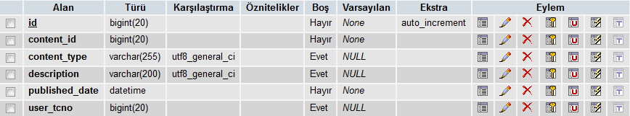

**Şekil 5.31 – post_history tablosu ve üye alanları**

Kişilerin paylaşımlarını yapabilmesine imkan sağlayabilmek amacıyla kullanılan bu tabloda hangi içerik tipindeki içeriğin paylaşıldığı bilgisi tutulmaktadır. Burada önemli olan husus ise content_type alanı dır. Bu alan fiziksel olarak veritabanı üzerinde doğrudan bir yere referans vermemektedir. Ancak programatik olarak gerekli yerlere referans verilmesi uygulama tarafından sağlanacaktır. Böylece content_id değerinin hangi content_type için geçerli olduğunun bulunması amaçlanmaktadır. Gönderilen postun hangi tipte ve nereyi referans ettiğini bulabilmek adına bu iki kolon birlikte kullanılmak zorundadır.

* ***role***



**Şekil 5.32 – role tablosu ve üye alanları**

Kullanıcı rollerinin saklanması amacıyla oluşturulmuş bir tablodur. Temelde 3 farklı rol bulunmaktadır. Öğrenciler, mezunlar ve yöneticiler.

* ***sector***



**Şekil 5.33 – sector tablosu ve üye alanları**

Kişilerin iş deneyimleri sırasında belirttikleri firmaların hangi sektörde faaliyet gösterdiklerinin referansı olarak kullanılacak olan bu tablo birçok farklı sektörü içerisinde barındırabilir.

* ***share_list***

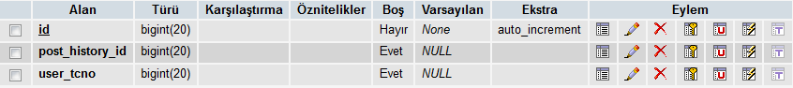

**Şekil 5.34 – share_list tablosu ve üye alanları**

Kişinin gönderdiği postun kimler tarafından görülebileceğini belirleyen bu listedir. Başka bir deyişle paylaşımların kimler için yapıldığının saklanması amacıyla oluşturulmuş bu tablo post_history tablosu ile 1-1 ilişki içerisinde iken user tablosu ile 1-N ilişkidedir. Yani share _list de bir postun N farklı kullanıcı için paylaşıldığı bilgisi saklanmaktadır.

* ***university***

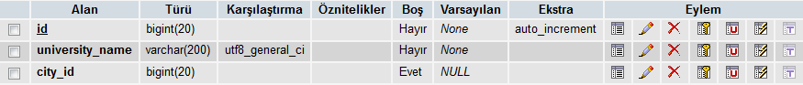

**Şekil 5.36 – university tablosu ve üye alanları**

Sistem üzerinde tanımlanacak üniversiteler burada barındırılmaktadır.

* ***user***

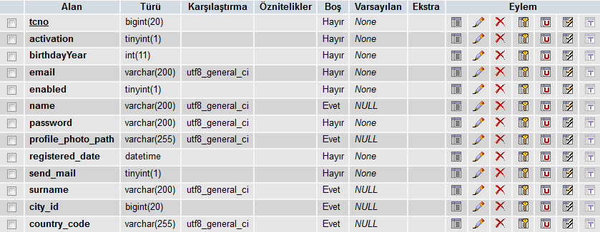

**Şekil 5.37 – user tablosu ve üye alanları**

Sistemdeki kullanıcıların sisteme giriş yapmadan önce kayıt olması sırasında istenen temel bilgileri barındıran tablodur. Kişinin ad, soyad, tc kimlik numarası, profil fotoğrafı, doğum yılı ve kaydolma tarihi gibi bilgiler ilgili kolonlarda saklanmaktadır. Sistem üzerindeki bir çok tablonun referansı bu tabloya verilmektedir.

* ***user_role***



**Şekil 5.38 – user_role tablosu ve üye alanları**

Sistemdeki kullanıcıların hangi rollerde olduğunu saklayan user ve role tablosundaki N-N lik ilişkiyi tarifleyen tablodur.

* ***working_type***



**Şekil 5.39 – working_type tablosu ve üye alanları**

Kişinin iş tecrübelerini girdiği bölümde, çalıştığı işyerinde fulltime, parttime, gönüllü veya stajer olarak tanımlı olabilecek 4 temel tipin saklandığı tablodur.

**5.2.1.2. ER Diyagramının Çizilmesi**

Veritabanı tablolarının çok fazla olmasından dolayı ER diyagramı yerine relational mapping diyagramı tercih edilmiştir (Şekil 5.40). Veritabanında kullanılan bütün tabloların hangi tablolar ile nasıl bir ilişki içerisinde bulunduğuna dair bilgileri ER diyagramını okumak yerine bir önceki bölümde ilgili yerleri okuyarak edinebilmek mümkündür.

**5.2.1.3. Veritabanı Fiziksel Tasarımının Çizilmesi ( Relational Mapping )**

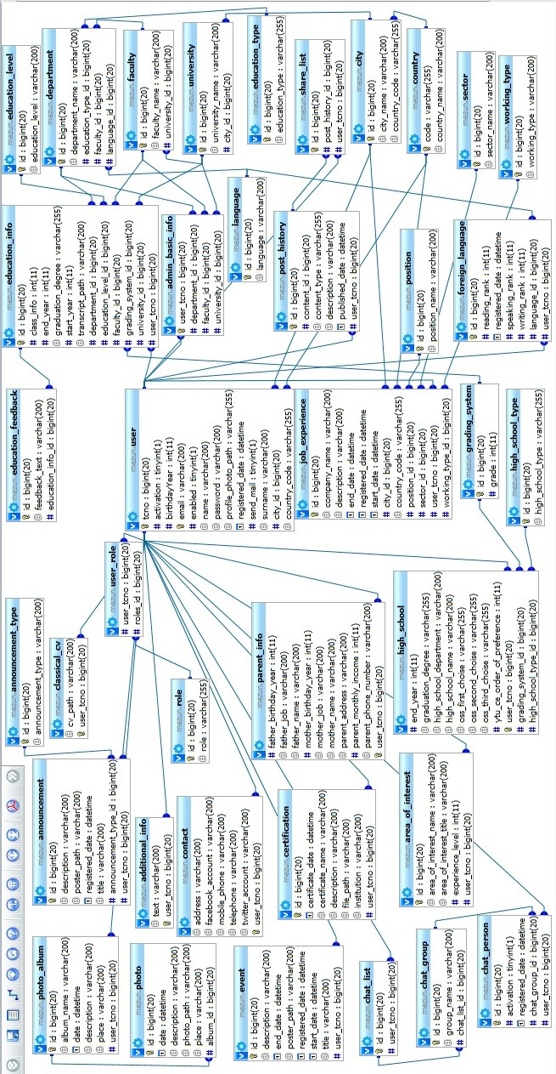

**Şekil 5.40-Relational Mapping Diyagram**

**5.2.1.4. Object-Relational Mapping ve Veritabanı Tasarımı**

Relational mapping diyagramında da belirtilen tabloların oluşturulabilmesi amacıyla veri modellerini tariflemek için uygulamada kullanılacak olan objelerin veritabanı tablolarına karşılık gelen ilişkisel diyagramlarının çıkarılması ve veritabanı tasarımı hibernate object-relational mapping fonksiyonları kullanılarak tamamlanmıştır.

## Girdi-Çıktı Tasarımı

Uygulamanın kullanımı ve sayfa tasarımlarına ait bilgilere 6.bölümdeki konu başlıklarını inceleyerek ulaşabilirsiniz.

# UYGULAMA

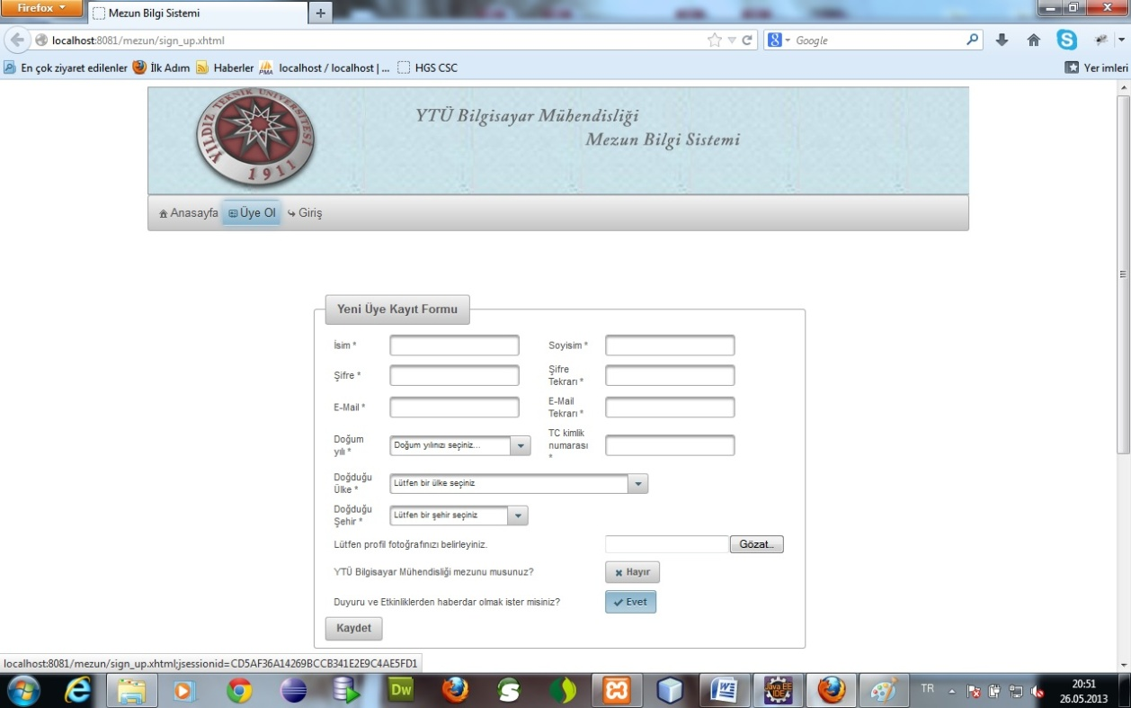

**Şekil 6.1-Üye kayıt formu**

Üye kayıt işlemlerinin yapıldığı form Şekil 6.1 de gösterilmektedir.

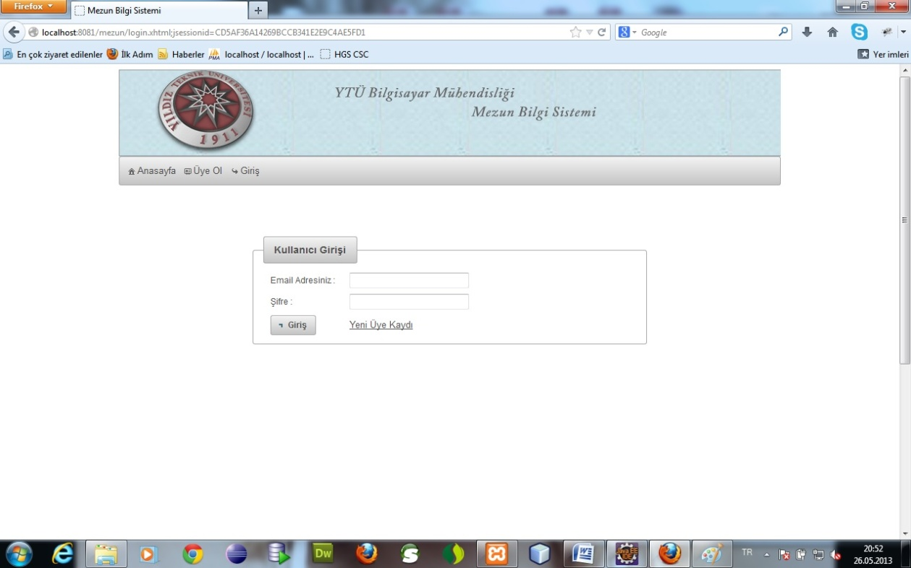

**Şekil 6.2-Giriş paneli**

Sisteme giriş yapabilmek için kullanılan giriş paneli Şekil 6.2 de gösterilmektedir.

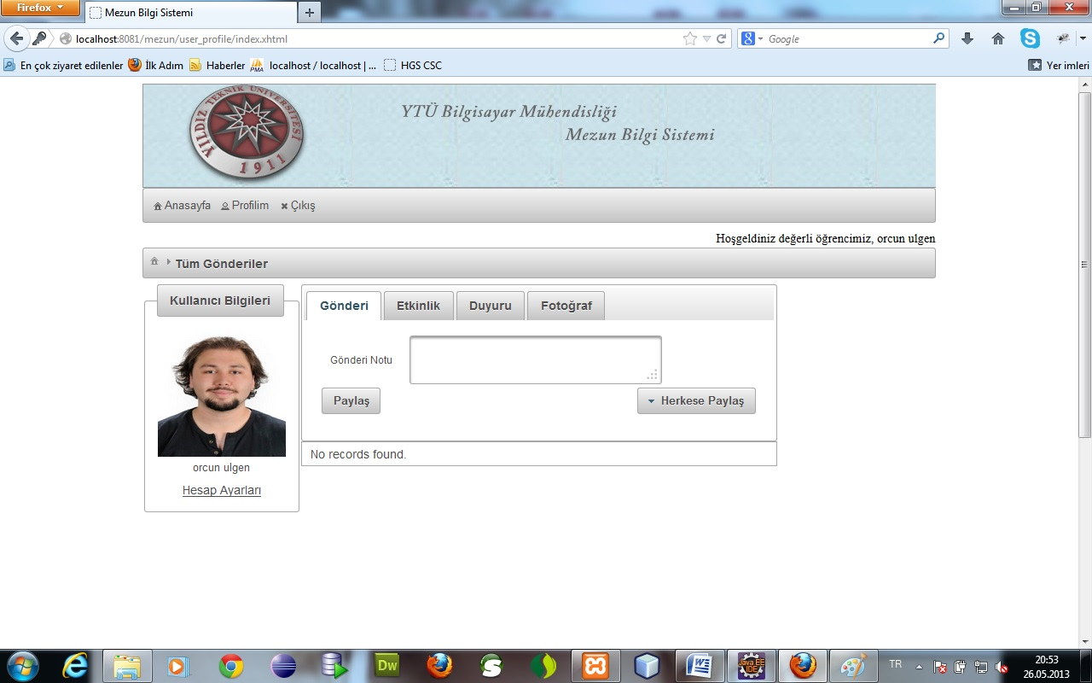

**Şekil 6.3-Tüm gönderiler sayfası**

Kişinin oturumu açmasının ardından karşısında ilk görülen sayfadır.Takip ettiği kişilerden gelen, paylaşılan gönderilerin listelendiği yerdir. ( Şekil 6.3 )

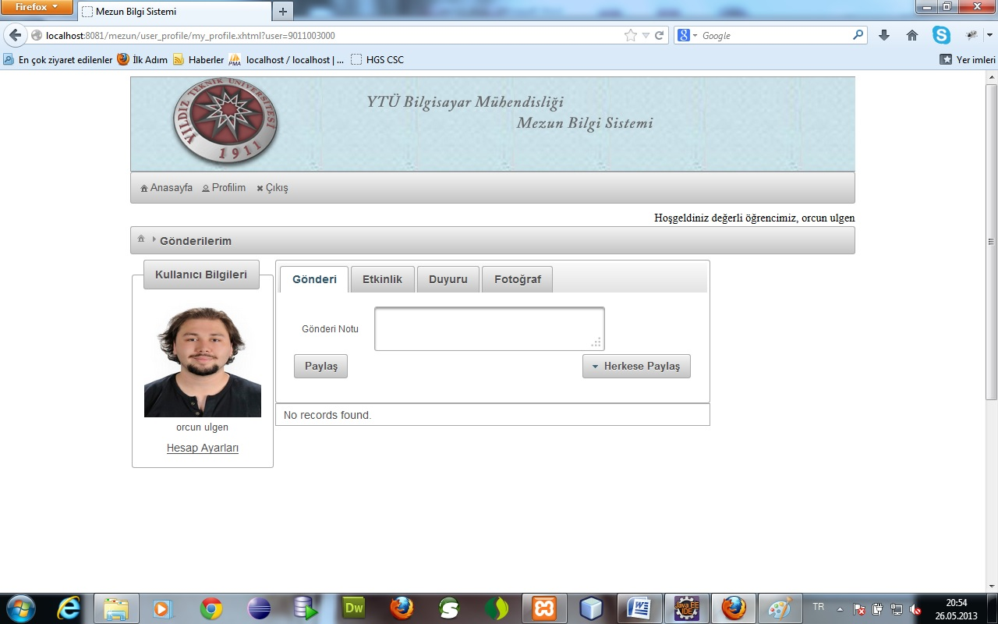

**Şekil 6.4-Gönderilerim sayfası**

Kişinin kendi paylaştığı gönderilerin listelendiği sayfa Şekil 6.4 de gösterilmektedir.

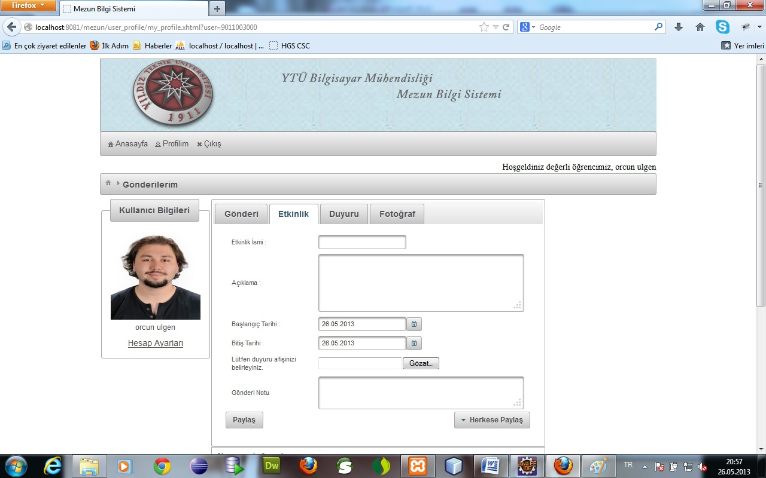

**Şekil 6.5-Etkinlik paylaşım sekmesi**

Oturum açmış olan kişinin etkinlik paylaşabilmesi için kullandığı sekme Şekil 6.5 de gösterilmektedir.

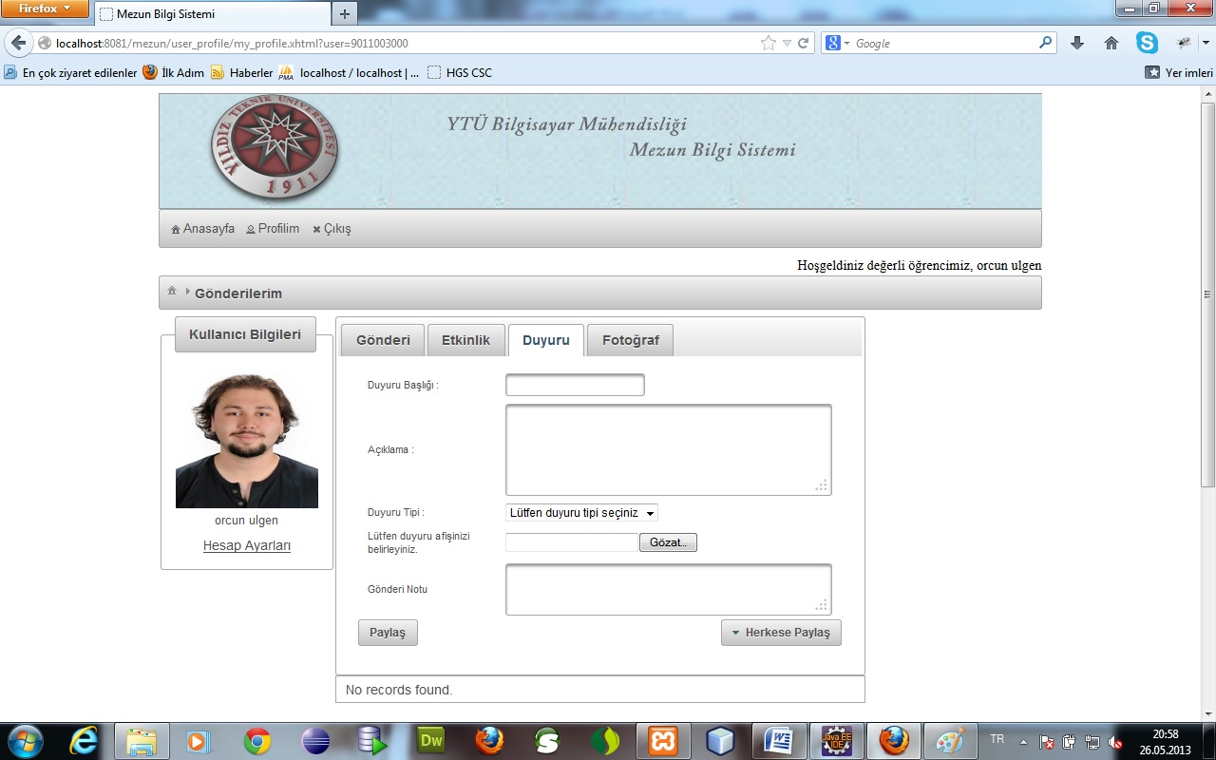

**Şekil 6.6-Duyuru paylaşım sekmesi**

Oturum açmış kişinin duyuru paylaşabilmesi için kullandığı sekme Şekil 6.6 da gösterilmektedir.

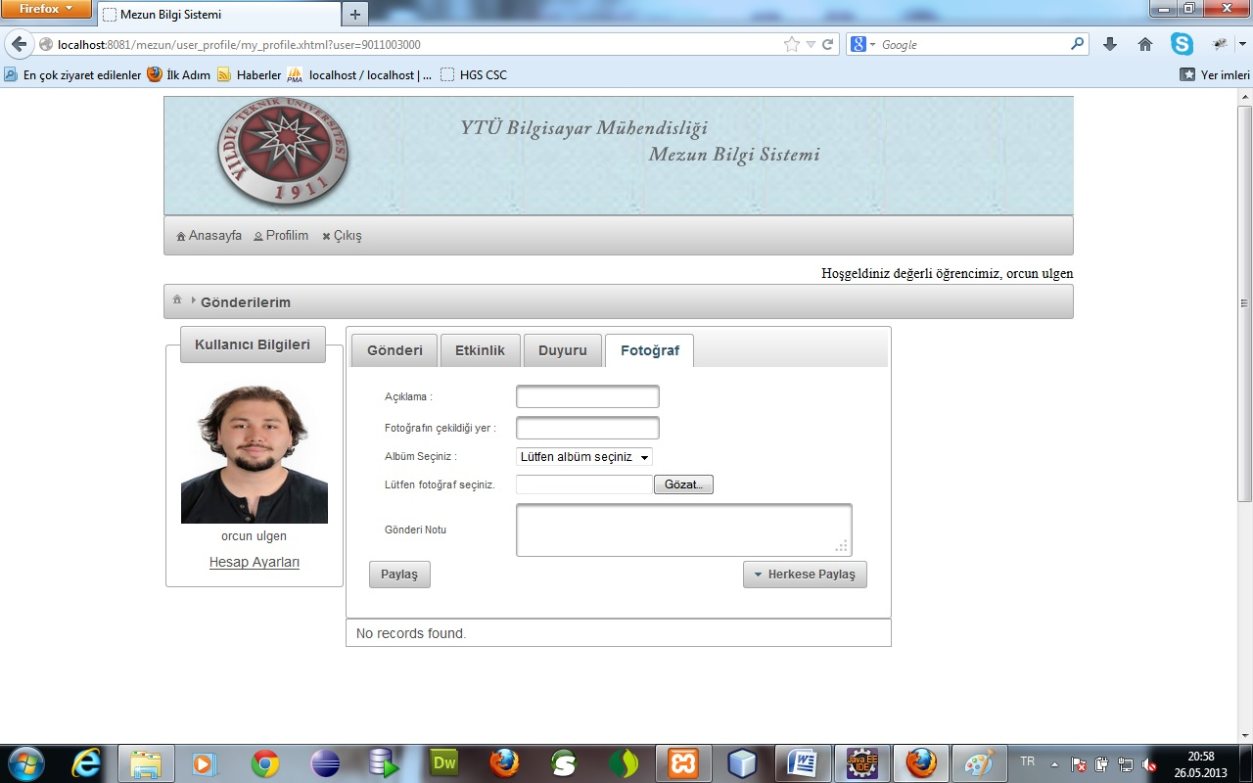

**Şekil 6.7-Fotoğraf paylaşım sekmesi**

Oturum açmış kişinin fotoğraf paylaşımlarını yapabildiği sekme Şekil 6.7 de gösterilmektedir.

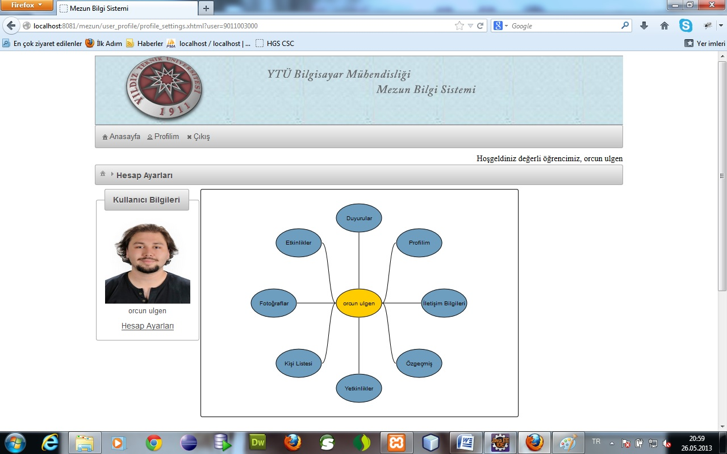

**Şekil 6.8-Hesap ayarları sayfası**

Oturum açmış kişinin sistem üzerindeki tanımlı modülleri yönetebilmesi adına kullanılan hesap ayarları sayfası Şekil 6.8 de gösterilmektedir.

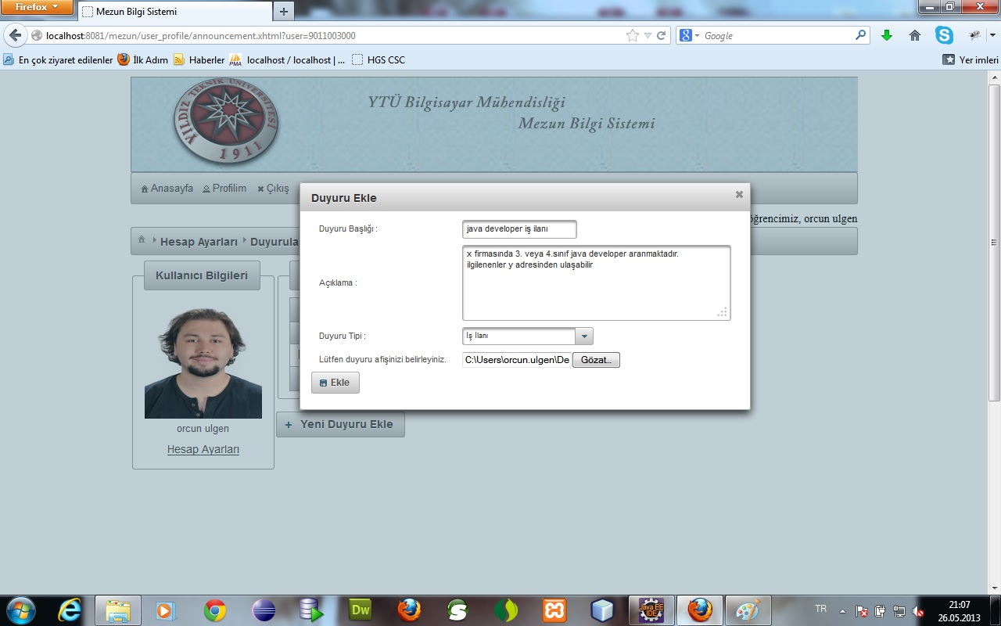

**Şekil 6.9-Duyuru ekleme sayfası**

Duyuru işlemleri modülünün yerine getirdiği duyuru ekleme işlevinin yapılabilmesi için kullanılan duyuru ekleme sayfası Şekil 6.9 da gösterilmektedir.

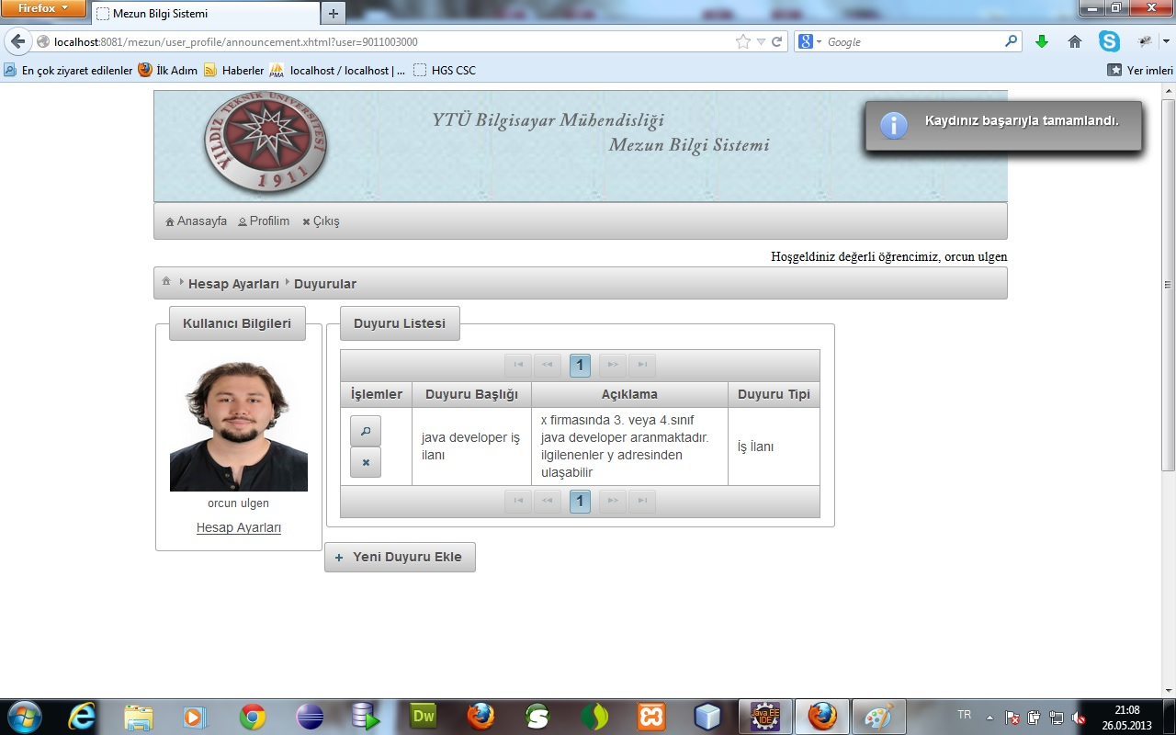

**Şekil 6.10-Duyuru listesi sayfası**

Duyurunun kaydedilmesinin ardından gösterilen mesaj ve duyuruların listelendiği duyuru listesi sayfası Şekil 6.10 da gösterilmektedir.

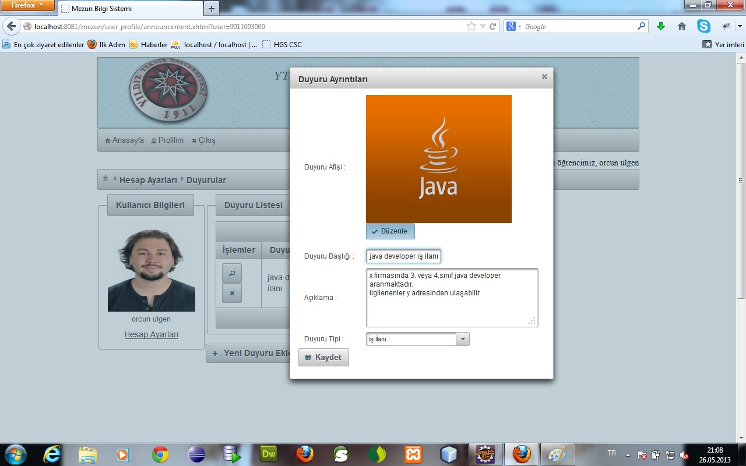

**Şekil 6.11-Duyuru ayrıntıları sayfası**

Duyuruya ait bilgilerin düzenlenebilmesi için kullanılan duyuru ayrıntıları sayfası Şekil 6.11 deki gibidir.

Sistem üzerinde çalışmakta olan bir çok modülün çalışma şekli duyurular sayfasında yapılan işlemlerin benzerlerini içermektedir. Bu yüzden onlara ait ekran görüntülerine yer verilmemiştir.

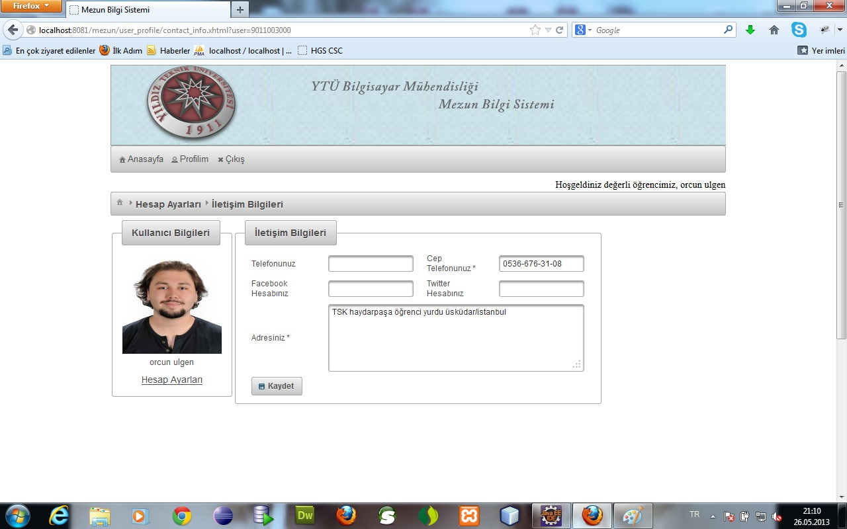

**Şekil 6.12-İletişim bilgileri sayfası**

İletişim bilgilerinin düzenlenebilmesi için kullanılan iletişim bilgileri sayfası Şekil 6.12 de gösterilmektedir.

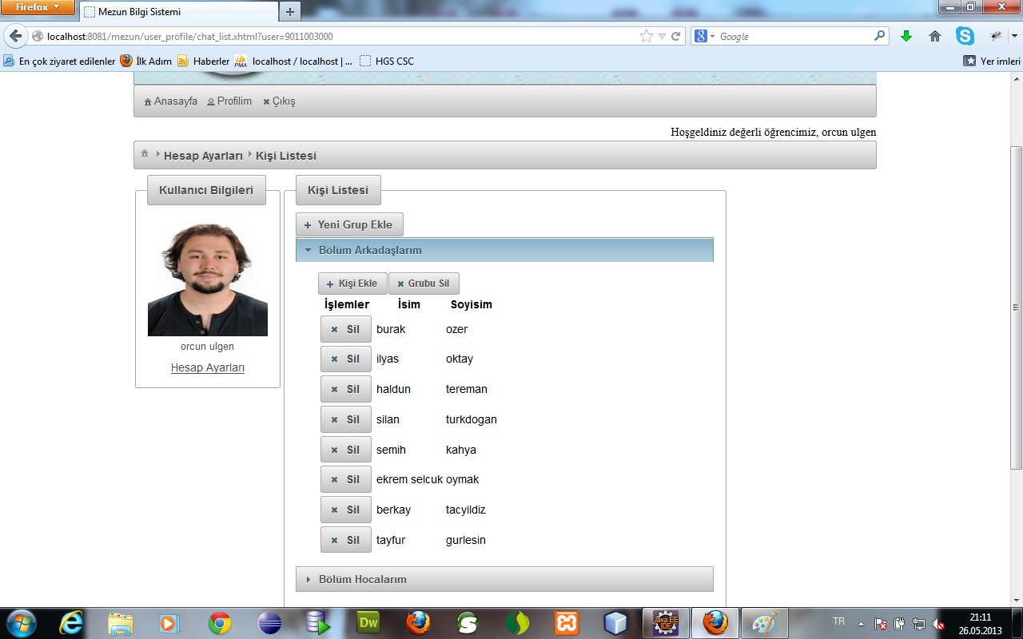

**Şekil 6.13-Kişi listesi sayfası**

Kişi listesinin oluşturulması ve yönetilebilmesi için kullanılan kişi listesi sayfası Şekil 6.13 de gösterilmektedir.

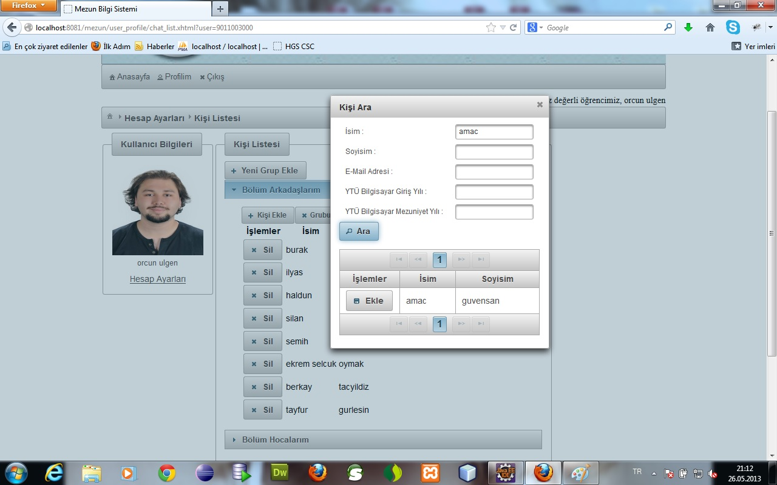

**Şekil 6.14-Kişi arama ve ekleme paneli**

Kişi listesine bir kişi ekleyebilmek için kullanılan arama ve kişi ekleme paneli Şekil 6.14 de gösterilmektedir.

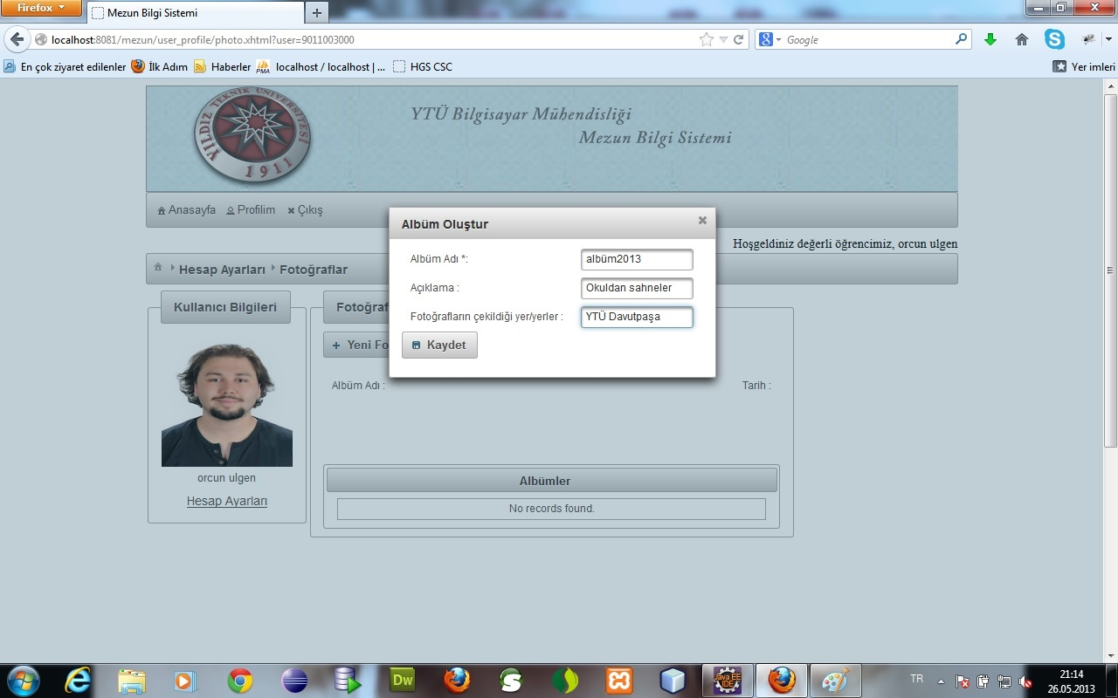

**Şekil 6.15-Albüm oluşturma paneli**

Fotoğraf albümü oluşturabilmek için kullanılan panel Şekil 6.15 de gösterilmektedir.

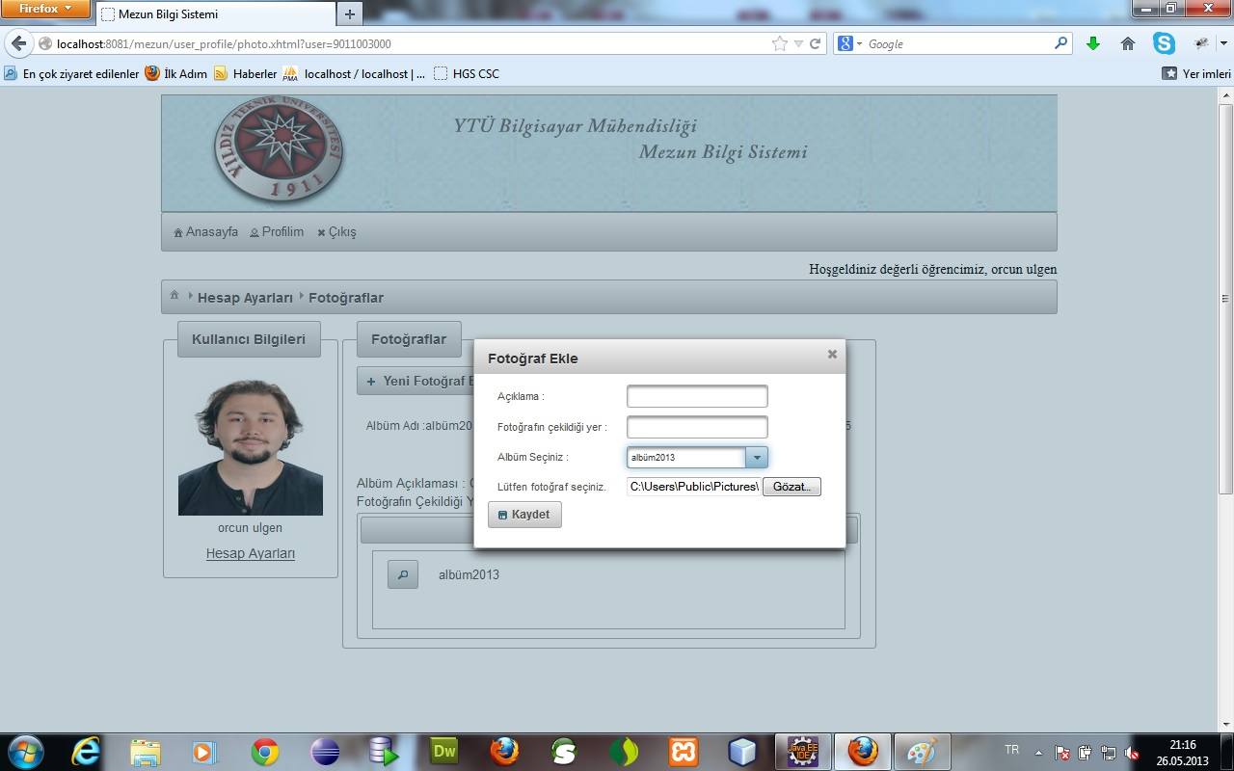

**Şekil 6.16-Fotoğraf ekleme paneli**

Önceden hazırlanmış albümlere fotoğraf ekleyebilmek için kullanılan fotoğraf ekleme paneli Şekil 6.16 da gösterilmektedir.

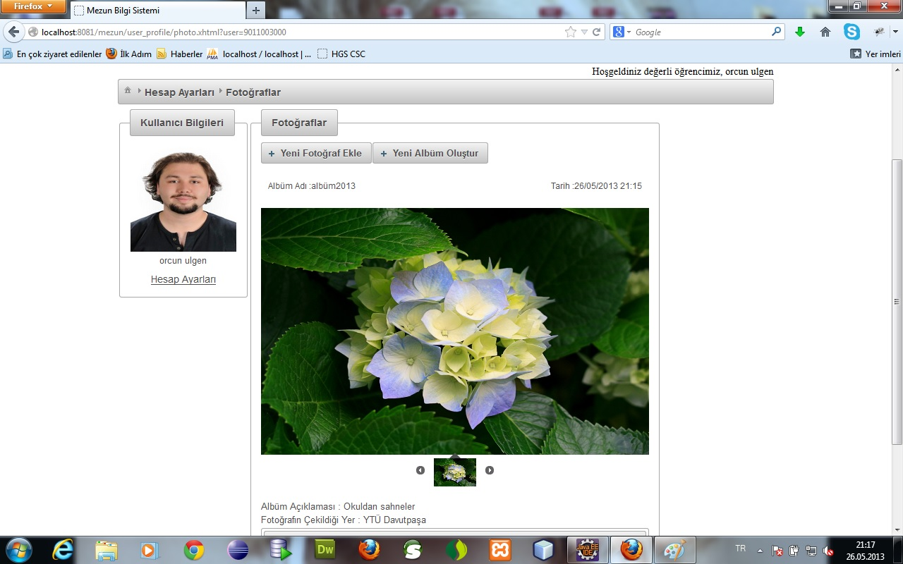

**Şekil 6.17-Fotoğraflar sayfası**

Eklenmiş olan fotoğrafların listelendiği ve slider bileşeninde gösterildiği fotoğraflar sayfası Şekil 6.17 de gösterilmektedir.

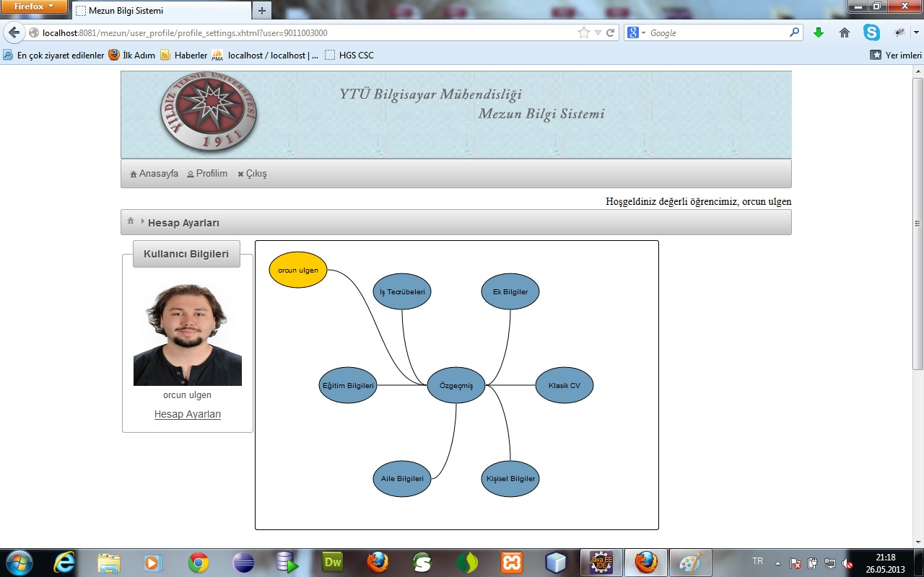

**Şekil 6.18-Özgeçmiş bilgileri sayfası**

Özgeçmiş bilgilerini yönetebilmek adına kullanılan yönlendirici modül olan özgeçmiş bilgileri sayfası Şekil 6.18 de gösterilmektedir.

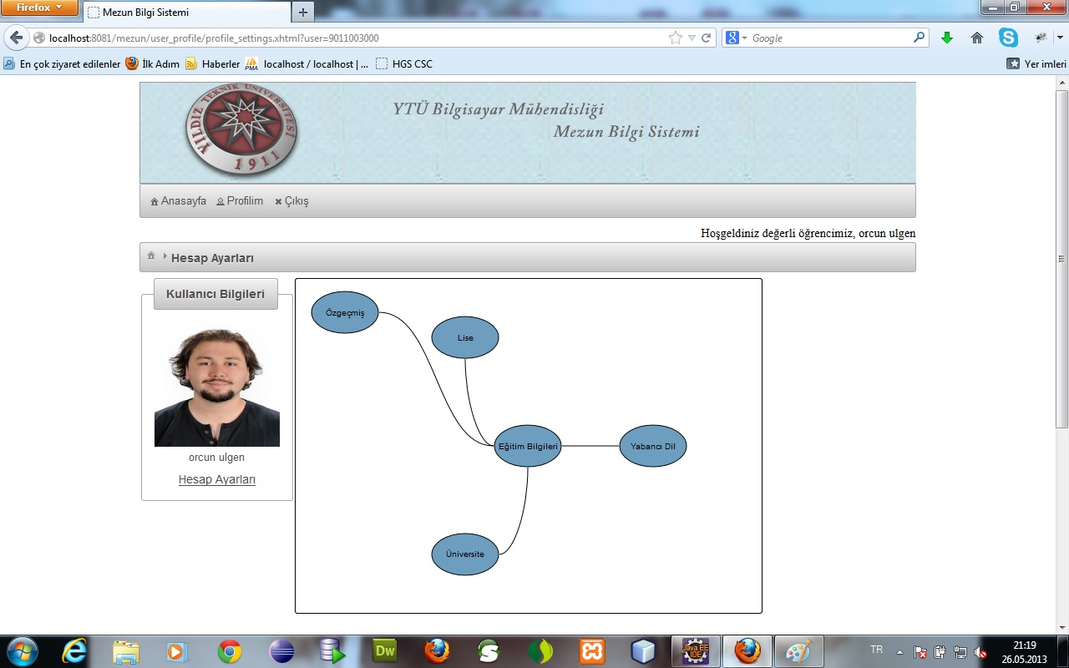

**Şekil 6.19-Eğitim bilgileri sayfası**

Eğitim bilgilerinin düzenlenebilmesi için yönlendirici görevi gören eğitim bilgileri sayfası Şekil 6.19 da gösterilmektedir.

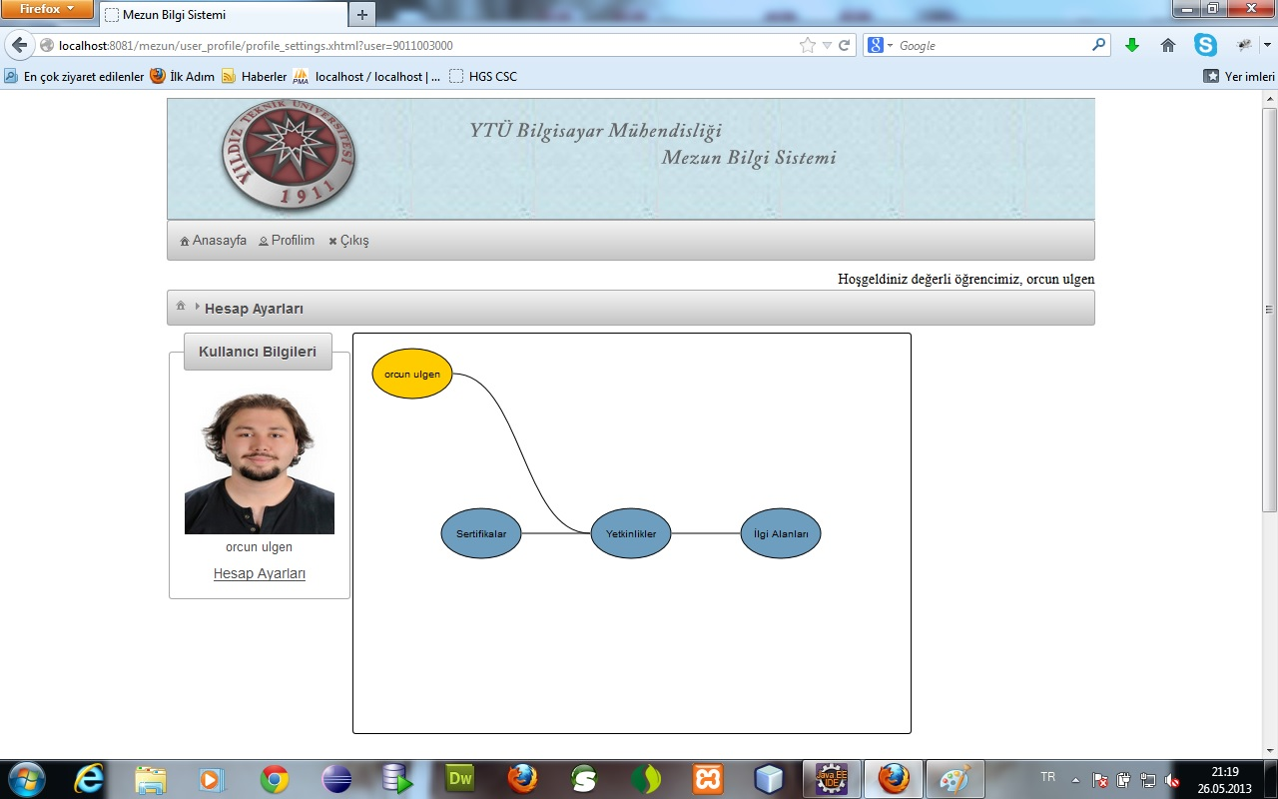

**Şekil 6.20-Yetkinlik bilgileri sayfası**

Yetkinlik işlemlerinin yönetilebilmesi adına yönlendirici olarak kullanılan yetkinlik bilgileri sayfası Şekil 6.20 de gösterilmektedir.

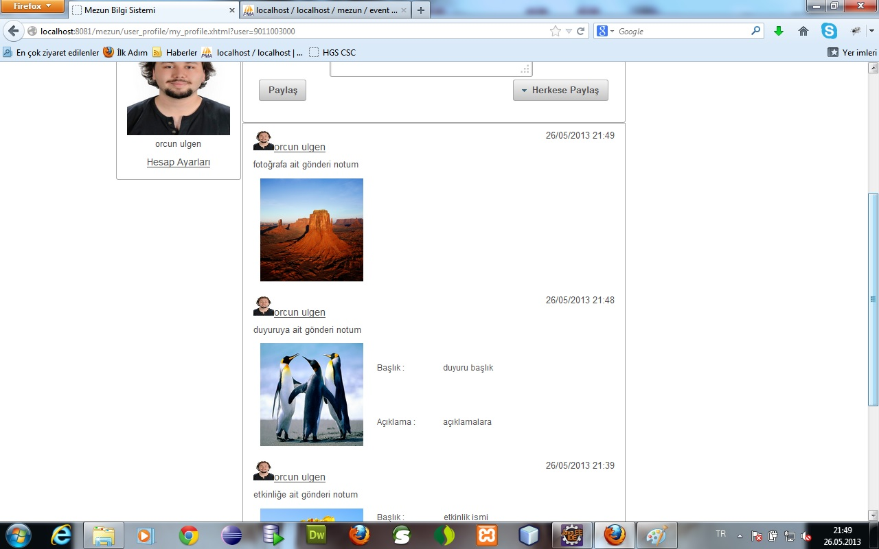

**Şekil 6.21-Fotoğraf ve duyurulara ait paylaşım görseli**

Paylaşılan fotoğraf ve albümlerin gönderiler sayfasında nasıl bir tasarımla listelendiğini Şekil 6.21 i inceleyerek görebiliriz.

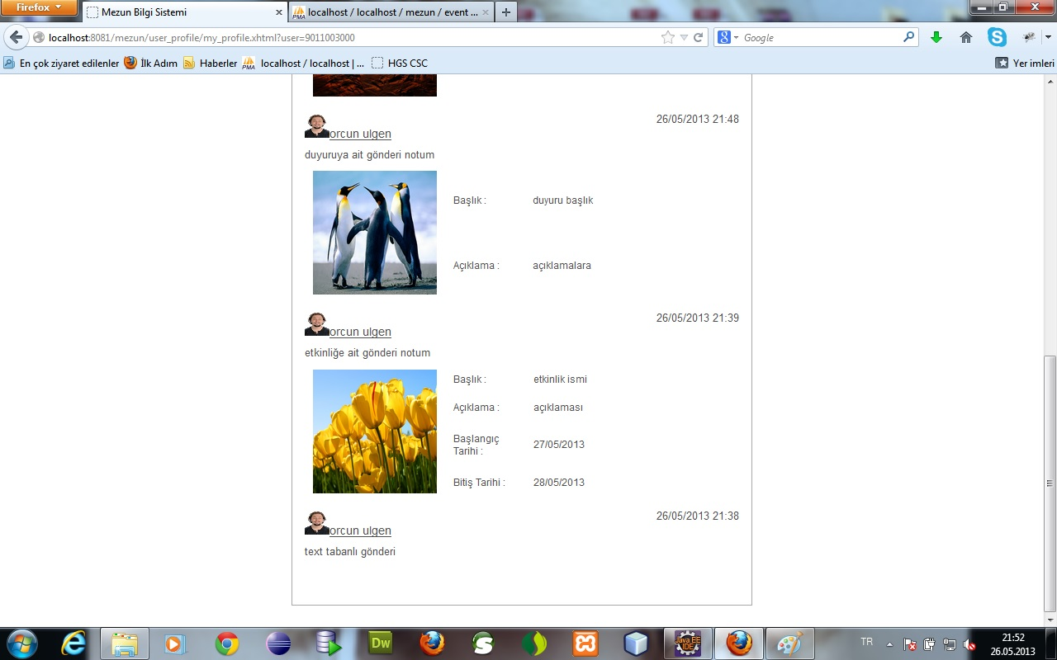

**Şekil 6.22-Duyuru,etkinlik ve yazı tabanlı paylaşım görseli**

Paylaşılan etkinlik ve duyuruların gönderiler sayfasında nasıl bir tasarımla listelendiğini Şekil 6.22 yi inceleyerek görebiliriz.

# SONUÇ

YTÜ Bilgisayar Mühendisliği mezun bilgi sistemi içerisinde 3 farklı kullanıcı rolü barındıran bir bilgi sistemini tarif etmektedir. YTÜ Bilgisayar Mühendisliğinin lisans, yüksek lisans ve doktora programlarından herhangi birini bitirmiş olan kullanıcı sistem açısından mezun olarak değerlendirilmektedir. Mezun rolüne sahip kullanıcılar sisteme kayıt olma aşamasında mezun olduklarını belirttikten sonra ilgili temel bilgilerini girebilmek üzere yönlendirilir. Burada eğitim bilgilerini ve iletişim bilgilerini sistem üzerinde tanımladıktan sonra hesap ayarları bölümünden bilgi sisteminin sağladığı modüller aracılığıyla kendisine ait özgeçmiş bilgileri, eğitim ve iletişim bilgilerini sistemde detaylı bir şekilde tanımlayabilir. Girilen eğitim bilgilerine ait geri dönüşleri toplayabilmek adına kişi kendi cümleleriyle tamamladığı eğitim programı hakkında bilgi verebilir. Paylaşmak istediği fotoğraflar, etkinlikler ve duyurular için ilgili modülleri kullanabilir. Fotoğraf albümü oluşturarak mezun olan arkadaşlarıyla veya kişi listesi içerisinde tanımladığı grup ya da kişilerle paylaşabilir. Kişi listesini oluştururken belli başlı gruplar altında kendi istediği gibi eklediği arkadaşlarını yönetebilir. Kişi listesine eklenen kişi takip ediliyor anlamına gelmektedir. Yapılan herhangi bir paylaşımı sadece paylaşımı yapan kişiyi takip eden kullanıcılar görebilir. Staj ve iş ilanlarının yayınlanması için okul panolarının kullanılması yerine bu sistem üzerinden kullanıcılar bilgilendirilmektedir. Aynı şekilde farklı haber ve duyuruları da bu sistem üzerinden duyurmak mümkündür. Kağıt üzerinden yapılan bilgilendirmelerle ilgili doğabilecek problemler(ilanın hedef kitleye ulaşmaması, ilanın yeterli ilgiyi görmemesi, vb ...) bu sistem ile çözüme ulaştırılmıştır. Bahsi geçen tüm modülleri aynı şekilde öğrenciler de kullanabilmektedir. Mezunlardan farklı olarak öğrenciler sisteme kayıt olduktan sonra belirtmeleri gereken temel bilgilerin arasında eğitim ve iletişim bilgilerinin yanında aile ve lise eğitim bilgileri de bulunması gerekmektedir. Yönetici rolündeki kullanıcılar ise kayıt olan kullanıcıların sistemi kullanabilme onayını vermesi gerekmektedir. Yönetici aynı zamanda kendisine ait temel birkaç bilgiyi tanımlamak zorundadır. Bu bilgiler ise yöneticinin hangi üniversitenin, hangi fakültesinin, hangi departmanının yöneticisi olduğu bilgisidir. Bu bilgi kullanılarak yöneticiler için raporlar hazırlanmaktadır. Bu raporlar yöneticinin hangi bölümü yönettiğine göre değişmektedir. Yönetici aynı zamanda kendi öğrenci ve mezunlarını görebilmektedir. Bu bölümlerde de yöneticiden alınan temel bilgiler kullanılmaktadır.

# KAYNAKLAR

[1] “ JavaEE Tutorial”, http://docs.oracle.com/javaee/6/tutorial/doc/,

[2] “Spring Freamwork Documentation”, http://www.springsource.org/spring-framework#documentation,

[3] “Spring Security Documentation”, http://www.springsource.org/spring-security#documentation,

[4] “Spring Web Services Documentation”,http://www.springsource.org/spring-web-services#documentation,

[5] “ Hibernate Documentation”, http://www.hibernate.org/docs,

[6] “Primeface Documentation”, http://www.primefaces.org/documentation.html,

[7] “Yiğit Darçın Blog”, http://yigitdarcin.com/,

[8] “Mustafa Daşgın Blog”, http://mdasgin.blogspot.com/,

[9] “ Cenk Çivici Blog”, http://cenkcivici.wordpress.com/,

[10] “Çağatay Çivici Blog”, http://cagataycivici.wordpress.com/,

[11] “Martin Fowler Blog”, http://www.martinfowler.com/,

[12] “JavaServerFaces Tutorial”, http://www.vogella.com/articles/JavaServerFaces/article.html,

[13] “JSF Tutorial” , http://www.coreservlets.com/JSF-Tutorial/jsf2/,

[14] “Quartz Documentation” , http://quartz-scheduler.org/documentation,

# EKLER

Proje ile ilgili ihtiyaç duyulabilecek her türlü bilgi,belge,doküman ve kaynak kodlara proje CD si içinden ulaşabilirsiniz.

# ÖZGEÇMİŞ

Ad Soyad : Orçun ÜLGEN

Doğum Tarih : 26.09.1991

Doğum Yeri : Sivas

Lise : Buca Anadolu Lisesi /İzmir

Staj Yaptığı Yerler : Prime Teknoloji /Yazılım Stajı

İş Tecrübesi : Arneca Teknoloji Yazılım Geliştirici